Міністерство освіти і науки України
Прикарпатський національний університет імені Василя Стефаника
Факультет туризму
Кафедра готельно-ресторанної та курортної справи

ДИПЛОМНА МАГІСТЕРСЬКА РОБОТА
на тему:
«Соляна ропа Галичини – невичерпне джерело для санаторно-курортної справи України»

Виконавець:
студент 2 курсу, групи КС-22(м)
Спеціальності 241 «Готельно-ресторанна справа»
(Освітньо-професійна програма «Курортна справа»)
Трикоз Родіон Віталійович
Науковий керівник:
д.і.н., професор
Клапчук Володимир Михайлович
Рецензенти:
доцент Лояк Л.М.
доцент Коробейникова Я.С.

м. Івано-Франківськ, 2023

ЗМІСТ
Вступ | 3
РОЗДІЛ 1. ТЕОРЕТИКО-МЕТОДОЛОГІЧНІ ОСНОВИ СОЛЕВИДОБУТКУ В УКРАЇНІ | 6
1.1. Історія досліджень | 6
1.2. Методика досліджень | 14
Висновки до 1 розділу | 21
РОЗДІЛ 2. СОЛЕВАРІННЯ ГАЛИЧИНИ | 23
2.1. Історія солевидобутку у Галичині доавстрійського періоду | 23
2.2. Характеристика галицьких соляних копалень | 27
2.3. Солевиробництво у Галичині за часів Австро-Угорщини та міжвоєнної Польщі | 35
2.4. Сучасний стан солеваріння в Українських Карпатах | 42
Висновки до 2 розділу | 54
РОЗДІЛ 3. ВИКОРИСТАННЯ СОЛЯНОЇ РОПИ У КУРОРТНИЦТВІ | 56
3.1. Проблеми та перспективи розвитку солеваріння | 56
3.2. Використання соляних шахт з метою лікування та оздоровлення населення | 60
3.3. Інноваційні методи використання соляних копалень та соляної ропи на курортах України | 67
Висновки до 3 розділу | 70
Висновки | 72
Список використаних джерел | 75
Додатки | 78

ВСТУП
Актуальність теми. Україна – країна з унікальними мінерально-сировинними ресурсами, і багатство її підземних ресурсів залежить від особливостей геологічної будови її території. Особливістю мінерально-сировинної бази України є її комплексність, оскільки із 120 корисних копалин, що споживаються у світі, 117 знаходяться в Україні.
Добувається велика кількість нерудних корисних копалин, зокрема каолін, вогнетривка глина і бентоніт, вапняк, доломіт, кам'яна сіль, калійна, сірка, графіт, декоративний камінь, гравій, гіпс тощо.
Незважаючи на невеликі запаси солі, соляний промисел на Закарпатті є найдавнішим заняттям в Україні і найважливішим протягом багатьох століть. Тут сіль добували майже виключно у вивареному вигляді, хоча сьогодні її обсяги незначні.
За королівської доби (за «Києво-Печерським Патриком» — від 1096 р.) велике значення мало виробництво вареної солі на Закарпатті (Галичина), яка експортувалася до Наддніпрянщини та Польщі.
Всього в XVI столітті було введено в дію 10 колодязів, розташованих у Старій Солі, Дрогобичі, Колпці, Модричах і Котові.
У XVIII столітті річний видобуток солі в Галичині становив близько 1 млн. центнерів. Забезпечує потреби українського народу і експортується до Польщі та Литви. На початку 20 століття щорічно видобували близько 50 тис. тонн галицької солі.
У I—II століттях нашої ери біля Солотвино добували сіль (виявлені залишки стародавніх шахт, римські монети). Соляна шахта з 13 ст. Це величезна конічна яма глибиною 150 метрів. Будівництво соляної копальні почалося в кінці XVIII століття. Сьогодні виробництво обмежене. Частини покинутих шахт були затоплені, утворивши воронки та озера, частина шахти є музеєм, а також відкрито алергологічну лікарню.
Сьогодні діючою є Дрогобицька соляна шахта.
Дрогобич – місто з унікальними та старовинними святинями, старовинною архітектурою, гастрономією та загадковою історією. І хоча місто має величезний туристичний потенціал, однак він досі не використовується для місцевого економічного розвитку.
Соляна шахта – це серце Дрогобича. Проте сьогодні солеварня величезна, але занедбана. Будинки з червоної цегли чи дерева, зведені без єдиного цвяха...можна лише уявити, як це виглядало 100 років тому. Тепер життя існує лише в кількох кімнатах — у відстійниках ропи, будинку із шахтою, а також там де випарюють та фасують сіль.
Виробництво тут складається із кількох основних етапів: випомповування ропи з шахти >> “гравітаційне” очищення у відстійниках >> випарювання солі у ваннах >> розмелювання >> пакування.
Це діюча шахта, котра називалася “Королівською”. Під дахом будинку з соляною шахтою – герб заводу.
Виходячи з вищенаведеного, тема дипломної магістерської роботи є актуальною.
Мета дипломної магістерської роботи полягає у дослідженні ефективного використання соляної ропи Галичини.
Для реалізації поставленої мети необхідно вирішити наступні завдання:
- Дослідити історію досліджень.
- Визначити методику досліджень.
- Вивчити історію солевидобутку у Галичині доавстрійського періоду.
- Охарактеризувати галицькі соляні копальні.
- Висвітлити солевиробництво у Галичині за часів Австро-Угорщини та міжвоєнної Польщі.
- Вивчити сучасний стан солеваріння в Українських Карпатах.
- Виділити проблеми та перспективи розвитку солеваріння.
- Оцінити використання соляних шахт з метою лікування та оздоровлення населення.
- Визначити інноваційні методи використання соляних копалень та соляної ропи на курортах України.
Об’єктом дослідження є соляна ропа Галичини.
Предметом дослідження є теоретичні, історичні, методичні та практичні аспекти використання соляної ропи Галичини.
Структура дипломної магістерської роботи бакалавра. Робота складається зі вступу, трьох розділів, висновків, списку використаних джерел та додатків.

РОЗДІЛ 1. ТЕОРЕТИКО-МЕТОДОЛОГІЧНІ ОСНОВИ СОЛЕВИДОБУТКУ В УКРАЇНІ

  - Історія досліджень

На початку 2000-х років було відкрито понад 20 тис. родовищ корисних копалин і ділянок корисних копалин, понад 8 тис. з яких мають промислове значення та включені до державного балансу запасів корисних копалин України.
Активно розробляються такі родовища корисних копалин, як залізна руда, марганцева руда, титано-цирконієва руда, уранова руда. Добувається велика кількість нерудних корисних копалин, зокрема каолін, вогнетривка глина і бентоніт, вапняк, доломіт, кам'яна сіль, калійна, сірка, графіт, декоративний камінь, гравій, гіпс тощо
Виробництво солі.
Кухонна сіль (NaCl) одержується з трьох типів відкладень рис. 1.1.

Рис. 1.1. Три типи відкладень з яких одержується кухонна сіль
Дніпровсько-Донецький басейн містить багаті поклади солі та зосереджує основні підтверджені запаси України.
У 2020 році державне підприємство «Артемсіль» було однією з найбільших солевидобувних компаній у світі рис 1.2.
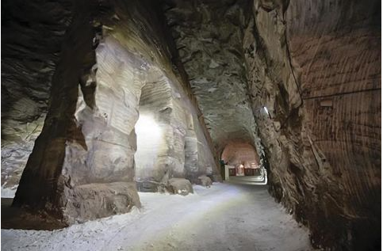
Рис. 1.2 Соляні галереї рудника №1 — найстарішої соляної шахти Донбасу. ДП «Артемсіль»
Найбільшого річного видобутку було досягнуто в 1991 році - 7,226 млн тонн, у 2020 році - 2,075 млн тонн [19].
Історія Бахмута і його околиць найтіснішим чином пов'язана з корисними копалинами, символи яких з 1811 року увічнені на гербі міста. Це сіль, невичерпні поклади, заховані в глибині Бахмутського регіону. Завдяки прибутковому соляному промислу на початку XVIII століття в Бахмуті виникло постійне поселення козаків-солеварів, оскільки торський козак Бірюков відкрив тут соляне джерело, ропа якого була концентрованішою, ніж солоне озеро Тор вище.
Соляна промисловість склала основу економіки міста та визначила спосіб життя його мешканців протягом наступних 80 років, аж до 1782 року, коли уряд наказав закрити солеварню через надмірне споживання дров, що робило солеварню нерентабельною. Бахмутська сіль не витримала конкуренції з дешевшою озерно-лиманною сіллю, яку привозили торговці з Чорноморського узбережжя. У першій половині 19 століття Бахмут робив кілька спроб відновити видобуток солі, але невдало.
Повернення до стану випаровування.
У 1871 році з бурінням першої соляної свердловини та розвідкою підземних покладів кам’яної солі соляна промисловість краю отримала новий поштовх. Спочатку сіль добували звичайним способом – випарюванням, але з технологічними вдосконаленнями, характерними для індустріальної епохи. Зараз вода закачується в соляний пласт, створюючи висококонцентрований розсіл (24-26%), з якого варять високоякісну сіль, яка може конкурувати навіть на міжнародному ринку.
Так працював соляний завод, побудований таганрозьким підприємцем Скарамангою в 1873 році на околиці Бахмута. Обладнання для підприємства було придбано у Франції за зразком тамтешньої фабрики. Виробничу потужність нового підприємства встановили на рівні 1 млн. 800 тис. пудів солі на рік. Завод успішно працював до 1914 року, конкуруючи з соляними шахтами, які забезпечували споживачів натуральною кам’яною сіллю, а не вареною.
Перші соляні шахти та місцеві легенди.
У 1876-1880 роках поблизу села Брянцівка (нині місто Соледар) була пробурена так звана «урядова» свердловина глибиною 233 метри, в якій виявлено кілька шарів солі, розташованих на різних глибинах. Вже у 1879 році було створено приватне промислове товариство на чолі з Летуновським, яке розпочало будівництво першої в нашому краї соляної копальні за 50 метрів від «казенної» криниці. Це Брянцівський соляний рудник, який працює з 1881 року і донині (в радянські часи – під назвою «Шахта № 1 ім. К. Лібкнехта», нині – у складі підприємства «Артемсіль»).
Сіль експортується до 16 країн світу, серед яких найпотужнішим у Карпатському регіоні є Солотвинське родовище із запасами близько 800 тис. т. Його гідрогеологічні та гірничотехнічні умови надзвичайно складні. ДП «Солотвинський соляний рудник» втратило своє призначення солевиробника.
У 1889 році Летуновський продав копальні французькому акціонерному товариству. На прощання колишні господарі роздали робітникам і службовцям величезні гроші, отримані на той час, а вдячні працівники зворушливо попрощалися з Летуновським. Скульптор-самоучка Єгор Попов вирізав із солі образ щедрого господаря в повний зріст і встановив його в шахті. За однією з легенд, статуя «Соляна людина», яка з початку 1960-х років експонується в Донецькому краєзнавчому музеї (нині не на підконтрольній Україні території), є портретом Летуновського рис. 1.3.
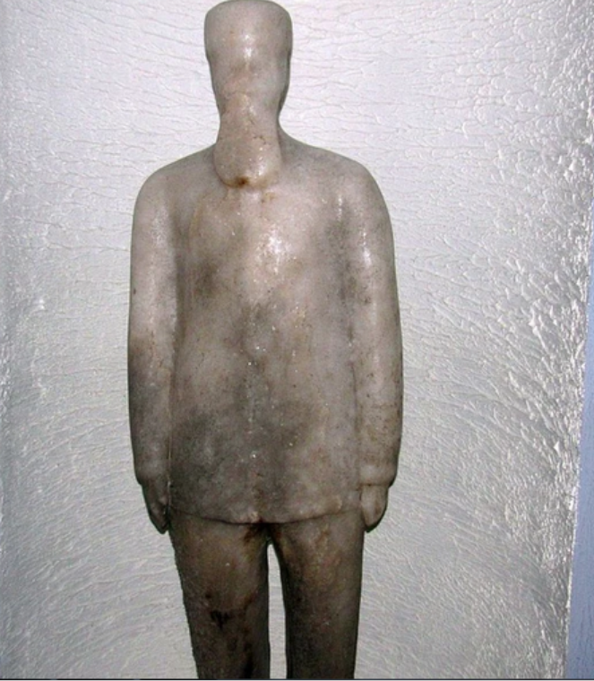
Рис. 1.3 «Соляна людина» в експозиції краєзнавчого музею в Донецьку [3]
Французька акціонерна компанія спробувала монополізувати соляну промисловість у регіоні.
Для цього було придбано ще декілька шахт: Іванівську, Харламівську, Деконську та Деконсько-Покровську.
На ці п'ять шахт разом припадає 86% місцевого видобутку солі. З метою централізації виробництва "Товариство розробки кам'яної солі і вугілля на півдні Росії" (пізніше відоме як "Товариство розробки кам'яної солі і вугілля на півдні Росії") закрило дві свої останні шахти. У 1896 році, залишивши лише найприбутковішу Брянцевську шахту для продовження діяльності.
Переможцем конкуренції з французами стала «Асоціація розробки голландсько-російської кам’яної солі», яка в 1885 році заснувала шахту «Петро Великий» на околиці Бахмута, неподалік від станції Ступка. Усі підготовчі роботи проводив петербурзький інженер Дмитро Чернов, який у 1881 році взяв в оренду шахтну землю і почав буріння та буріння до шару солі. Згодом Чернов зайняв помітне місце серед акціонерів компанії та надавав йому консультаційні послуги.
Навколо Голландських рудника виникло селище-колонія, яке поступово покращувалося. Тут були будинки для директора шахти та його родини, бараки для робітників, будівля шахти, школа та приймальні з медсестрами, а вулиці освітлювалися газовими ліхтарями.
Голландські інвестори є прикладом соціально відповідального бізнесу, який дбає не лише про економічні вигоди, а й про добробут своїх людей.
У ці роки бурхливого промислового розвитку в регіоні бахмутська сіль також привернула увагу міжнародного концерну Solvay Soda. У 1888 році Деконсько-Покровська копальня була придбана її дочірніми підприємствами — російсько-бельгійським спільним підприємством «Любімов», «Солве» і «К°». Пізніше, в 1896 році, шахту купила французька компанія і затопила, щоб усунути конкурентів.
У 1892 році в селі Верхнє Бахмутського повіту (нині місто Лисичанськ Луганської області) «Любімов, Сольв і К°» відкрив Донецький содовий завод, на якому використовувався аміачний метод для виробництва кальцинованої соди. Сіль для виробництва везуть сюди залізницею зі станції Деконська.
Оскільки бельгійці мали намір постачати на ринок не тільки газовану воду, а й кам'яну сіль, це загрожувало інтересам французьких компаній. Конфлікт був вирішений тим, що французи відмовилися будувати власний содовий завод, а содовий завод Любімова закуповував сіль у їхнього АТ.
Донецький содовий завод Товариства «Любимов, Сольве і К°» рис. 1.4.
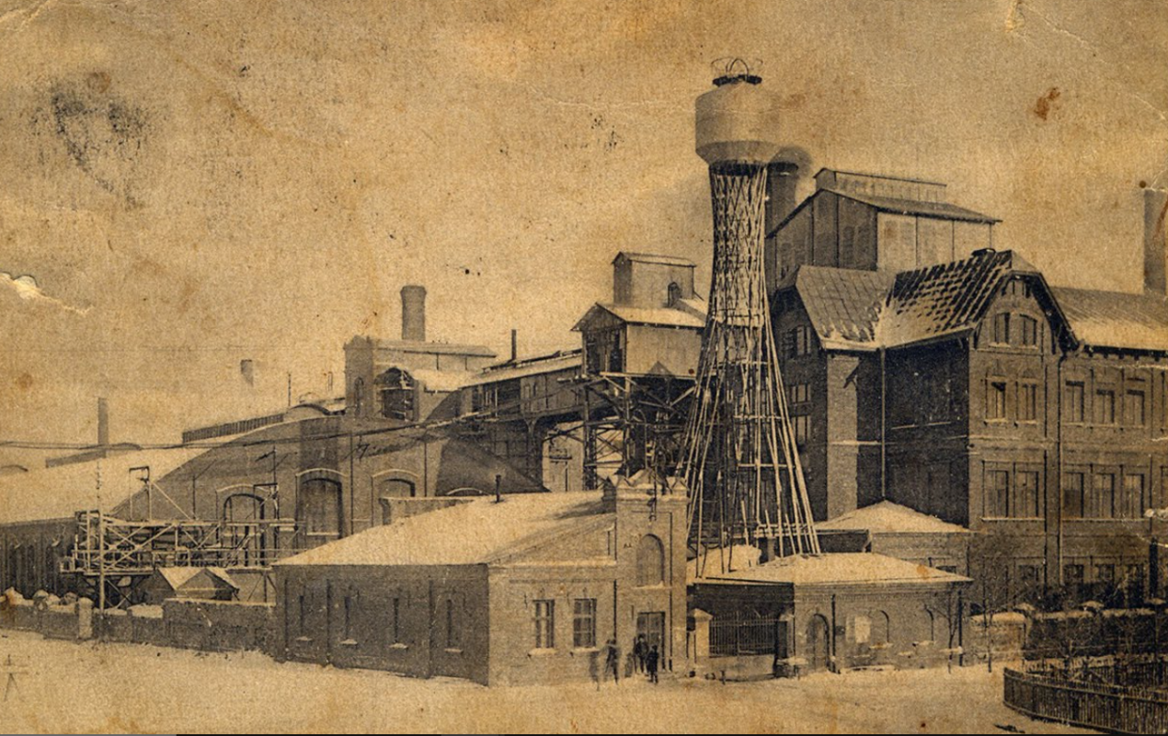
Рис. 1.4 Донецький содовий завод Товариства «Любимов, Сольве і К°»
З метою зниження собівартості продукції «Любімов», «Солве» і «К°» згодом придбали маєток Карфаген (біля нинішнього села Володимирівка Бахмутського району), де відновили власне видобуток солі.
Звідси кам’яна сіль не транспортується залізницею, а розсіл транспортується на фабрику спеціально побудованими трубопроводами для розсолу. Це одна з найбільших промислових будівель такого роду в Європі. Для електропостачання насосної станції збудовано 35-кілометрову високовольтну лінію електропередачі.
Так європейські інвестори кінця ХІХ – початку ХХ століття визначали шляхи розвитку економіки даного регіону, впроваджуючи різноманітні технологічні інновації та нові соціальні стандарти.
У західному регіоні шляхом вилуговування свердловин видобувається невелика кількість солі з природних розсолів, працює Долинський солеварний завод (Івано-Франківська область).
Незважаючи на невеликі запаси солі, соляний промисел на Закарпатті є найдавнішим заняттям в Україні і найважливішим протягом багатьох століть. Тут сіль добували майже виключно у вивареному вигляді, хоча сьогодні її обсяги незначні.
За королівської доби (за «Києво-Печерським Патриком» — від 1096 р.) велике значення мало виробництво вареної солі на Закарпатті (Галичина), яка експортувалася до Наддніпрянщини та Польщі.
Всього в XVI столітті було введено в дію 10 колодязів, розташованих у Старій Солі, Дрогобичі, Колпці, Модричах і Котові.
У XVIII столітті річний видобуток солі в Галичині становив близько 1 млн. центнерів. Забезпечує потреби українського народу і експортується до Польщі та Литви. На початку 20 століття щорічно видобували близько 50 тис. тонн галицької солі.
Головні солеварні рис. 1.5.

Рис. 1.5. Головні солеварні
Сьогодні у Дрогобичі працює ТзОВ «Галка-Дрогобич», яка веде свою історію ще з 1250 року. Розробляються Дрогобицьке, Болехівське та Долинське родовища.
Незважаючи на невеликі запаси солі, соляний промисел на Закарпатті є найдавнішим заняттям в Україні і найважливішим протягом багатьох століть. Тут сіль добували майже виключно у вивареному вигляді, хоча сьогодні її обсяги незначні.
За королівської доби (за «Києво-Печерським Патриком» — від 1096 р.) велике значення мало виробництво вареної солі на Закарпатті (Галичина), яка експортувалася до Наддніпрянщини та Польщі.
Всього в XVI столітті було введено в дію 10 колодязів, розташованих у Старій Солі, Дрогобичі, Колпці, Модричах і Котові. У XVIII столітті річний видобуток солі в Галичині становив близько 1 млн. центнерів. Забезпечує потреби українського народу і експортується до Польщі та Литви. На початку 20 століття щорічно видобували близько 50 тис. тонн галицької солі. Головні солеварні: Ляцьке, Дрогобицьке, Стебницьке, Болехівське, Долинське, Калуське, Делятинське, Ланчинське, Косівське.
Сьогодні у Дрогобичі працює ТзОВ «Галка-Дрогобич», яка веде свою історію ще з 1250 року. Розробляються Дрогобицьке, Болехівське та Долинське родовища. Згідно з Плінієм, у Вавилоні та Каппадокії басейни не тільки наповнювали колодязною водою, але й привозили воду з солоних джерел.
Звичайно, в теплих краях будь-яку солону воду, в тому числі й озерну, можна перетворити на сіль, зливши її або виливши в такі басейни і висушивши на сонці.
Наддніпрянщина
У ХVІІІ-ХІХ ст. У Чорноморському регіоні видобувають сіль-самоосадна (так звана одеська сіль).
Югославія Слободшина (пізніше Донецька область).
У ХVІІ-ХVІІІ ст. Велике значення мають соляні копи біля Тора, Бахмута та (згодом) Співаківки Донецької області. Соляні копальні на Торському та прилеглому Маяцькому озері задокументовані з 1619 р. (за Д. Багалієм та А. Слюсарським – з 1599 по 1600 рр.). Сіль постачається на Гетьманщину, південні райони Росії та Правобережну Україну. Між 1750 і 1757 роками виробництво досягло найвищого рівня - в середньому на рік: 268 900 пудів для Бахмутської копальні, 59 700 пудів для Тоської промисловості.
Перша шахта була закладена в 1879 році, далеко в 20 столітті. Шахта № 1 (шахта «Брянцевська») стала одним із лідерів з видобутку солі в Європі.
Сьогодні частина освоєного підземного простору стала музеєм. Печерний санаторій «Соляна симфонія» знаходиться в муніципалітеті Соледаль.
Закарпаття.
У I—II століттях нашої ери біля Солотвино добували сіль (виявлені залишки стародавніх шахт, римські монети). Соляна шахта з 13 ст. Це величезна конічна яма глибиною 150 метрів. Будівництво соляної копальні почалося в кінці XVIII століття. Сьогодні виробництво обмежене. Частини покинутих шахт були затоплені, утворивши воронки та озера, частина шахти є музеєм, а також відкрито алергологічну лікарню.

  - Методика досліджень
Геологічні методи досліджень.
Крім існування сприятливих геологічних факторів важливою умовою є також утворення родовищ корисних копалин.
Забезпечити захист промислових концентрацій, створених у родовищах корисних копалин від наступних геологічних подій, головним чином від ерозії.
Наприклад, шари солі, відкладені в ході хімічної садки, будуть збережені як промисловий об’єкт, лише якщо: покриття іншими породами захищає їх від пошкодження новими породами.
Родовища мінеральних солей.
Комплекс викопних мінеральних солей, головним чином показ хлориди і сульфати натрію, калію і магнію, що відносяться до галогенів.
Промислові поклади калійних і магнієвих солей зазвичай обмежуються. Найбільший і найпотужніший галогенний шар. Ці товщі зустрічається в кембрії, верхньому девоні, нижній пермі та верхньому періоді. Юра - нижня крейда і неоген.
Галогенні утворення містять різні поклади мінеральних солей. Осадові товщі, в яких зазвичай переважають хімічні відкладення. Є більше осади, відомі як евапорити, утворюються під час випаровування морської води води та солоної води.
Галогенні товщі підстилаються і перекриваються карбонатними або строкато-кольоровими покладами.
Відомі три типи сучасних соляних басейнів:
- Континентальний.
- Озерний і два морських: лагуни і замкнуті затоки (наприклад, Кара-БогазГол).
Давні часи характеризувались масовими накопиченнями солі. Відкриті затоки та солоні води в межах материка. Одне з найбільших родовищ калійних солей морського походження відноситься до Верхньокамського родовища в Пермській області. На нього припадає близько половини виробництва калію в колишньому Радянському Союзі. Існують.
У розрізі соленосних покладів виділяються (знизу вгору) ангідрит-карбонатна пачка, що підстилає кам'яну сіль, сильвинітова пачка, сильвиніт-карналітова пачка і покривна кам'яна сіль.
Потужність кам'яної солі товщина нижнього шару (мм) 250-450, пакет калійної солі 20-25, калійної солі карналіту 20-115.
Калійні родовища характеризуються простими мінеральним складом: крім сильвіну і карналіту, він містить також галогенні мінерали. Присутні лише галіт, гіпс і ангідрит.
Соляні породи складені галітом (кам'яною сіллю), сильвіном, що входить разом з галітом до складу сильвініту, і карналітом, що утворює разом з галітом карналітову породу.
Порівняно з морськими та континентальними родовищами галогенів зазвичай вони мають характеристики невеликої площі поширення та високого вмісту глини.
Існує чотири основних представника континентальних галоїдних родовищ
Підтипи: хлоридні, хлоридно-сульфатні, содові та нітратні.
Хлоридні та хлоридно-сульфатні галогенні родовища поширені в
Міжгірські западини, натрієвий і нітратний підтипи — континентальні.
Відкладення зустрічаються лише в сучасних солончакових озерних районах солонакопичення відомі континентальні родовища солі.
Об'єкти великого видобутку солі в Донбасі, Каспійському морі (Ілецьк), Закарпатті (Солотвино) і Закавказзя (Аван). Крім того, із соленосними покладами пов'язані величезні ресурси ангідритової (гіпсового) і карбонатної сировини.
Соляні промисли Передкарпаття.
У 1292 році волинський князь Лев Данилович Галицький заснував монастир (згодом василіянський монастир) у Лаврові та Старасоля. Через кілька років монахи викопали колодязь і замість води знайшли соляний гній. З нього почали добувати сіль, випаровуючи її в горщиках, а згодом у маленьких горщиках. Так починається історія соляного промислу в передгір'ях Карпат.
За документальними даними, у середині XVI ст. комплекс царських солеварень Карпатської провінції включав 10 колодязів (3 у Старій Солі, 3 у Дрогобичі, 2 у Колпці (тепер м. Стебник) та Модричі, 2 роти в Котов).
На території Самбірщини його знайшли лише в середині XVI ст. Три королівські солеварні (жупи) діють у Котові, Ясениці Зворицькій та Нагуєвич. Крім того, є понад 60 приватних невеликих соляних господарств.
Саме в той час в Європі, і особливо в Червоній Русі, були досягнуті значні успіхи в гірничодобувній промисловості: були створені гірничі майстерні для розвідки і видобутку корисних копалин, введено в дію канатне обладнання для ударного буріння, кінна техніка. Починали з механізмів для підйому розсолу з шахт, систем водопостачання та дренажу (труби, дрени, підземні тунелі).
Солеварні мали власний колодязь (свердловину, «вікно») з соляною ропою, варниці або бані — спеціальні споруди із загостреною шатровою надбудовою вежі, через яку проводили димар для вентиляції. Підготовлену сіль зберігають у спеціальних приміщеннях. У 1559 році в Старосільському повіті існував також цегельний завод, який постачав цеглу для печей.
Сіль варять спершу в казанах, згодом у плоских черенах, варницях (сковородах). Робота в соляній промисловості часто спеціалізована.
Вони призначили «копачів» або «гірників», які фактично бурили свердловини («вікна») для видобутку солоної нафти — процес, який міг зайняти цілий рік і був дуже дорогим. Канатники та сантехніки стежать за технічними засобами (мотузками, трубами) і мають певний запас. Сіль випарюється зварювальником. Бочки для готової солі виготовляють бондарі. Нагляд і дрібний ремонт інструментів здійснює виробник (фабер).
Ремісників залучали для ремонту гірничих виробок (зокрема, колодязів, шахт), кератів, печей, приміщень і будівель. Сіль фасують «лопатами». Існувала навіть професія набивати коркові бочки, наповнені сіллю, спеціальним ущільнювачем – це робили «бурильщики». Крім того, є дровозбірник (паливо для топки випарника). Допоміжний персонал: конюхи, розвізники солі, конюхи та ін.
Станом на 2019 рік ДП «Солеварний Дрогобицький завод» зберігає цю старовинну технологію.
Донбас користується репутацією в Україні та навіть за кордоном як не лише вугільний та металодобувний регіон, але й великий виробник різноманітних солей. На нього припадало 90% загального видобутку солі в Україні. Проте проблем із розвитком соляної промисловості Донбасу немає.
Перше спеціальне дослідження про початковий період розвитку соляної промисловості на території нинішнього Донбасу належить відомому дослідникові Південної України ХІХ століття А.О. Скальковському [16].
Він пов'язав виробництво солі в цьому районі з будівництвом укріплень Соляного міста на річці Тор (нині - Слов'янськ на річці Казенний Торець), датований приблизно 1651 роком.
Дослідник церковної історії краю – архієпископ Харківський і Бєлгородський Філарет, описуючи місто Слов'янськ, він стверджував, що ще в 1650 році на річці Тор існував соляний завод.
Провідний дослідник історії південно-східної України ХVІІІ – першої половини ХІХ ст., хоча актуальне питання розвитку соляної промисловості на Донбасі спочатку торкалося, але не згадувалося, однак не змогли дати відповіді на питання про витоки та основні етапи розвитку соляних промислів регіону.
Історіографія після реформи та відкритості більше уваги приділяла питанням економічного розвитку області цей сюжет часто згадується, але нічого особливого вона не залишила. Як дослідник важливе місце у своїх працях відводив Тускським і Бахмутським соляним копальням.
У 1599-1600 роках була побудована Цареборисівська фортеця в гирлі річки Оскол, а також інші промисли. Вони також варили сіль на солоному озері Тор, захищаючи їх від нападів татар.
У радянський період економісти, історики та краєзнавці проводили широкі дослідження. Деякі з цих питань є предметом спеціальних наукових досліджень
Статті та колективні монографії. Для першої спроби їх автори спиралися на архівні джерела вирішували основні проблеми, такі як зайнятість у промисловості та становище різних груп. Промислові робітники, їх форми боротьби проти соціального гніту.
У 50-60-х рр. історія соляних Торських і Бахмутських соляних промислів стала об'єктом дослідження у двох монографіях А.Г.Слюсарського [16].
Тому радянські дослідники в 1950-1960-х роках провели велику кількість досліджень. У 17-15 століттях розвиток соляного промислу на території сучасного Донбасу відрізняється. Попередники не тільки приділяли достатньо уваги питанням основних етапів промислового розвитку, поряд із видобутком солі відслідковується також пропозиція промислової робочої сили, трудящих у всіх сферах життя і форми їх боротьби проти соціального гноблення, солярі і робітники брали участь у селянських війнах і козацьких повстаннях 2-ї половини 17—18 ст. Їхні висновки ґрунтуються на більш широкому залученні до нових архівних матеріалів.
Дослідження цих питань не втратило своєї актуальності й сьогодні.
Проте, аналізуючи досягнення радянської історіографії, можна сказати:
Незважаючи на надзвичайний успіх досліджень з цього питання, деякі питання залишаються залишеними без уваги й до сьогодні.
Проте, аналізуючи досягнення радянської історіографії, можна сказати:
Незважаючи на надзвичайний успіх досліджень з цього питання, деякі питання залишаються залишеними без уваги.
Дослідники, перш за все, це питання видобутку солі та ринку її збуту, обладнання та технології. Насамперед, це питання обсягу виробництва солі і ринків її збуту, техніки і технології виварки солі. Тільки вирішення цих питань дозволить скласти повну картину розвитку промислів у зазначений час.
Використання результатів сприяє успішному вирішенню поставлених завдань. Попередні дослідження та інші джерела, що стосуються цього питання. займає в ньому важливе місце. Серед них важливе місце належить царським грамотам, меморіалам, указам та іншим законодавчим актам, що належали царю
Царські грамоти, меморіали, укази та законодавчі акти складають досить представницьку групу джерело, що дозволяє простежити зв’язок Російської держави з соляною промисловістю краю. Дослідження сучасного Донбасу в означений період, вивчення будівництва річки Тор у 1664 році.
Найчисленнішу сукупність джерел становлять діловодні документи. особливо серед них виділено серію документів Бахмутської соляної контори та Торського солезаводу, серед яких містить інформацію про промислову технологію та обладнання, видобуток солі, ціни на сіль та площі тощо.
Тому наявні джерела можуть суттєво доповнити інформацію, наявну у відповідній літературі. Розвиток соляних промислів Тора і Бахмута та комплексна характеристика їх стану в XVII-XVIII ст., оцінка їхнього значення в постачанні сіллю переважно Слобідщини та Лівобережної України, і південно-західних російських губерній, продемонструвавши їх роль у проведенні перших геологічних розвідок.
Історія соляного промислу Галичини сягає кількох століть. На сьогодні практично відсутня цілісна економічна історія видобування кам’яної солі й ропи, їх переробки та виготовлення харчової солі.
Поклади кам’яної солі та соляної ропи розробляють з середньовіччя. Апогею солевиробництво в Галичині досягло за часів Австро-Угорщини. Загальне керівництво видобуванням і виробництвом солі в той час здійснювало Управління солеварень Крайової фінансової дирекції у Львові, підпорядкованої Міністерству фінансів (Szajnocha, W. 1899, p. 111–114). Виробляли сіль на солеварнях Західної Галичини у Величці та Бохні [10].
Найпотужнішою солеварнею Галичини (за об’ємами видобування й вартістю товарної продукції, передовими технологіями тощо) була Величка.
З геологічного погляду поклади солі у Величці містять усі три її ґатунки: кам’яна, зелена й бронзова (коричнева, золотава).
Перші два використовувалися для харчування, третій — для промислових цілей. Кам’яна сіль була найчистішою й містила до 98,7% хлориду натрію. Поклади цих трьох видів солі розташовуються поперемінно загальною потужністю шарів до 200 м (в окремих місцях — до 364 м) смугою до 3 км. Загалом, наприкінці 1860-х рр. запаси солей в околицях Велички оцінювалися (у млн т): кам’яна — 87,8; зелена — 18,4; бронзова — 3,8 (Szajnocha, W. 1899, p. 60) [10].
Соленосний район в околицях Бохні мав протяжність 3,7 км при ширині 100 м та потужності солі від 200 м на сході й до 400 м — на заході.
Загальні запаси солей тут вимірювались у 3 млн т. Однак слід зауважити, що товщина численних соляних шарів тут незначна й сягає в окремих випадках лише 3 м. Поклади солей далі на схід набули широкого розвитку аж поблизу Добромиля, що було викликано специфічними геологічними умовами розвитку території.
Від Нижанковичів та Добромиля, тобто між Саном і Дністром, розташовувалася широка смуга соляних джерел та колишніх і окремих чинних солеварень: Гуйско, Косманиці, Аксманиці й Сольце біля Нижанковичів; Лацко, Гучко і Тарнава поблизу Добромиля; Хирів, Старява й Березів поблизу Хирова; Стара Сіль та Шумине біля Старої Солі; Бачине поблизу Старого Міста [11].

Висновки до 1 розділу
Україна – країна з унікальними мінерально-сировинними ресурсами, і багатство її підземних ресурсів залежить від особливостей геологічної будови її території. Особливістю мінерально-сировинної бази України є її комплексність, оскільки із 120 корисних копалин, що споживаються у світі, 117 знаходяться в Україні.
На початку 2000-х років було відкрито понад 20 тис. родовищ корисних копалин і ділянок корисних копалин, понад 8 тис. з яких мають промислове значення та включені до державного балансу запасів корисних копалин України.
Історія Бахмута і його околиць найтіснішим чином пов'язана з корисними копалинами, символи яких з 1811 року увічнені на гербі міста. Це сіль, невичерпні поклади, заховані в глибині Бахмутського регіону. Завдяки прибутковому соляному промислу на початку XVIII століття в Бахмуті виникло постійне поселення козаків-солеварів.
У західному регіоні шляхом вилуговування свердловин видобувається невелика кількість солі з природних розсолів, працює Долинський солеварний завод (Івано-Франківська область).
Незважаючи на невеликі запаси солі, соляний промисел на Закарпатті є найдавнішим заняттям в Україні і найважливішим протягом багатьох століть. Тут сіль добували майже виключно у вивареному вигляді, хоча сьогодні її обсяги незначні.
У XVIII столітті річний видобуток солі в Галичині становив близько 1 млн. центнерів. Забезпечує потреби українського народу і експортується до Польщі та Литви.
Історія соляного промислу Галичини сягає кількох століть. На сьогодні практично відсутня цілісна економічна історія видобування кам’яної солі й ропи, їх переробки та виготовлення харчової солі.
На початку 20 століття щорічно видобували близько 50 тис. тонн галицької солі. Головні солеварні: Ляцьке, Дрогобицьке, Стебницьке, Болехівське, Долинське, Калуське, Делятинське, Ланчинське, Косівське.
Сьогодні у Дрогобичі працює ТзОВ «Галка-Дрогобич», яка веде свою історію ще з 1250 року.
Закарпаття.
У I—II століттях нашої ери біля Солотвино добували сіль. н.е. (виявлені залишки стародавніх шахт, римські монети). Соляна шахта з 13 ст. Це величезна конічна яма глибиною 150 метрів. Будівництво соляної копальні почалося в кінці XVIII століття. Сьогодні виробництво обмежене.

РОЗДІЛ 2
СОЛЕВАРІННЯ ГАЛИЧИНИ

2.1. Історія солевидобутку у Галичині доавстрійського періоду
У 1774 році Австрія скористалася Великою турецькою війною і окупувала північно-західний регіон. Частину Молдавії називають Буковиною. Буковина спочатку була приєднана до Галичини і стала незалежною королівською територією в 1849 році.
Під час третього поділу Польщі в 1795 році Австрія була анексована Україною. Але вже в 1809 році, після поразки у війні з Наполеоном, воно змушене було відступити разом із так званим Замостям. існують. Герцогство Варшавське та приєдналося до Королівства Польського в союзі з Росією на Віденському конгресі в 1815 році.
Крім того, українці були в Угорщині, а також на території імперії Габсбургів. Закарпатські гори. Добре живуть на трьох землях Галичині, Буковині й Закарпатті.
Галичина 1772 — 1849 стор. Під владу Австрії потрапила відстала в культурному та економічному відношенні країна. Всі сім'ї. Життя було в руках шляхти, сільське господарство було на низькому рівні, а селяни були гноблені своїми панами.
Австрійські правителі - Марія Терезія та імператор Йосиф II у власних державних інтересах прагнули покращити культурні та матеріальні умови в Україні.
Була введена нова система освіти. У 1817 році німці відновили його у Львові. Університет був скасований у 1805 році та перейменований на Університет імператора Франца I. Селянську кріпацтво було скасовано в 1783 р. і замінено панщиною, а також скорочено панську сваволю. Пропагувалися нові методи землеробства, ремесла залишалися ледь життєздатними, а торгівля розвивалася; міста мали нові структури, і було зроблено багато роботи для їх організації. Ця система «освіченого деспотизму» в Австрії уряд і нова соціальна політика Культурні течії Заходу надихали небагатьох духовних українців того часу.
Історія галицького соляного промислу сягає глибини століть. Поклади кам'яної солі та соляної ропи розробляються з середньовіччя. Видобуток солі в Галиції досяг піку в період Австро-Угорської імперії. Виробляли сіль на солеварнях Західної Галичини у Величці та Бохні [10].
Галичина – «Галітова Земля» або «Земля Солі»: історично відомо, що територія Західної України та південно-східної Польщі називалася «Галичиною» від назви мінералу галіту – NaCl, оскільки грецькою мовою Середня сіль звучить як «гальс», звідки й назва «столиця середньовічної Галичини», місто Галича і весь край походить від грецького слова «сіль»...
Слід пам’ятати, що сіль була «білим золотом» у свідомості наших предків тисячі років тому, тому що люди, які дотримуються тривалої «безсольової дієти», можуть мати значні проблеми зі здоров’ям, навіть зневоднення і навіть смерть: коли сіль втрачається з потом і сечею, коли рідина виділяється з організму людини, саме з цієї причини організм потребує постійного поповнення, перш за все, цією природною сполукою - хлоридом натрію, поступаючись лише прісній воді.
Якщо в прибережних районах проблему солоності можна вирішити шляхом випаровування морської води, то на внутрішніх територіях, віддалених від моря на сотні тисяч кілометрів, цей варіант неможливий: вода в річках і озерах випаровується. Зазвичай свіжий і без солей хлору та натрію. Ця ситуація була обмежуючим фактором у переміщенні людей протягом тисячоліть...
Водночас специфіка геологічної будови Європейського континенту дозволяє виділити три «сольові зони»: Британську, Карпатську та Середземноморську (рис. 2.1).
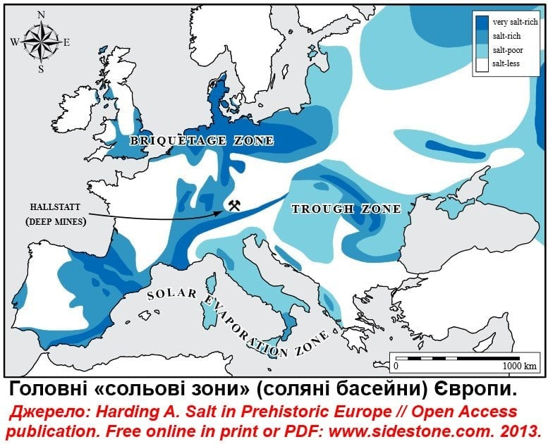
Рис. 2.1. Головні «сольові зони» (соляні басейни) Європи [23].
Але якщо британська та середземноморська «соляні зони» накладаються на прибережні води, які можуть випаровувати сіль, особливо в південній Європі, то Карпатська соляна зона — це вся соляна зона Карпат, особливо Галичина та її східна частина. На думку А. Гадлінга вони стали по суті «клондайком» для видобутку кам’яної солі і ропи, а також виварювання солі як у доісторичні часи, так і у середньовіччі, і навіть у ХІХ та ХХ століттях, де виявлена найбільша у Європі щільність копалень та солеварень (рис. 2.2., 2.3.) [23].
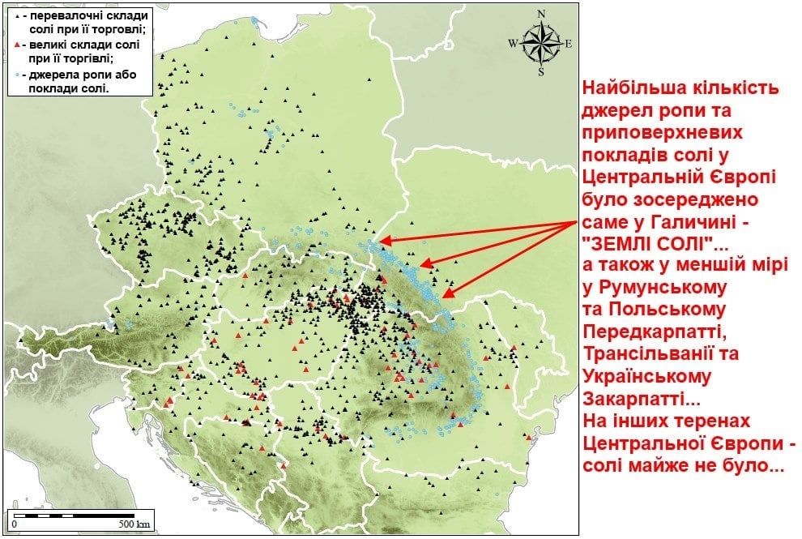
Рис. 2.2. Найбільша кількість джерел ропи та приповерхневих покладів солі у Центральній Європі
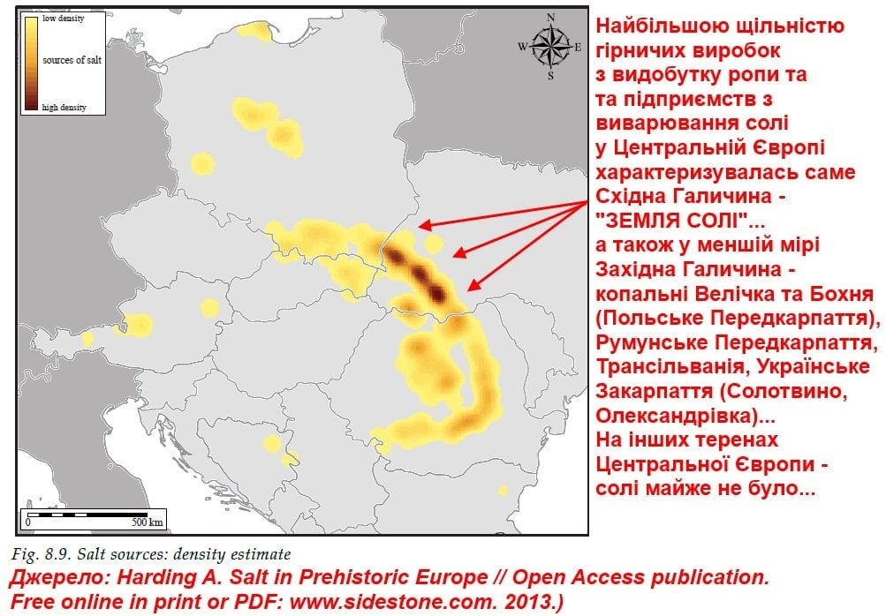
Рис. 2.3. Найбільша щільність гірничих виробок з видобутку ропи
Якщо нафту вважали «чорним золотом» у ХІХ та ХХ століттях, і навіть у першій половині ХХІ століття, то для другої половини століття у якому ми нині живемо, така назва за прогнозами не передбачається, адже людство вже знаходить більш прогресивні технології, завдяки яким у найближчі десятиліття, ймовірно нафта перестане бути «золотом» [23].
Більш ймовірно, що в найближчому майбутньому люди виберуть нове «прозоре золото»... звичайну чисту прісну воду разом з «білим золотом» - харчовою сіллю. Через незамінність цих ресурсів для фізіологічних потреб людини. Вода потрібна завжди - поки хтось не житиме на нашій планеті... Адже життя буде неможливим за відсутності води чи недостатньої якості води та «безсольової дієти». У будь-якому випадку вона стає «солодшою», звідси й друга назва хлориду натрієвої солі, «біле золото», завжди актуальна через згадані вище фізіологічні потреби, а також історія заселення Східної Галичини, видобутку нафти та варіння солі.

2.2. Характеристика галицьких соляних копалень
Незважаючи на невеликі запаси солі, соляний промисел на Передкарпатті є найдавнішим заняттям в Україні і найважливішим протягом багатьох століть. Тут сіль добували майже виключно у вивареному вигляді, хоча сьогодні її обсяги незначні.
За королівської доби (за «Києво-Печерським Патериком» — від 1096 р.) велике значення мало виробництво вареної солі на Передкарпатті (Галичина), яка експортувалася до Наддніпрянщини та Польщі.
Всього в XVI столітті було введено в дію 10 свердловин, розташованих у Старій Солі, Дрогобичі, Колпці, Модричах і Котові.
У XVIII столітті річний видобуток солі в Галичині становив близько 1 млн. центнерів. Забезпечує потреби українського народу і експортується до Польщі та Литви.
На початку 20 століття щорічно видобували близько 50 тис. тонн галицької солі. Головні солеварні: Ляцьке, Дрогобицьке, Стебницьке, Болехівське, Долинське, Калуське, Делятинське, Ланчинське, Косівське. Сьогодні у Дрогобичі працює ТОВ «Галка-Дрогобич», підприємство, коріння якого сягає 1250 року. Розробляють Дрогобицьке, Болехівське та Долинське родовища.
У Львівському скансені, крім різних типів давнього житла, збережено і будівлі господарсько-технічного призначення.
До такого типу споруд відноситься криниця в с. Бабин Старосамбірського району. На перший погляд це звичайна сільська криниця — невисока дерев’яна хата з валом, обмотаним ланцюгом, і прикріпленим відром. З-поміж інших споруд її вирізняє те, що над нею стоїть невеликий дерев'яний будиночок, конструкція якого відповідає споруді над свердловиною для видобутку солі, з якої видобувають ропу. На дверях дерев'яного будиночка (над гирлом криниці) викарбувано дату побудови - 1886 рік та речення з Біблії про збереження чистоти води. У стіні цієї простої архітектурної форми є отвір для жолоба, через який може витікати гній. Такий тип колодязя являє собою найпростішу солевидобувну споруду рис. 2.4.
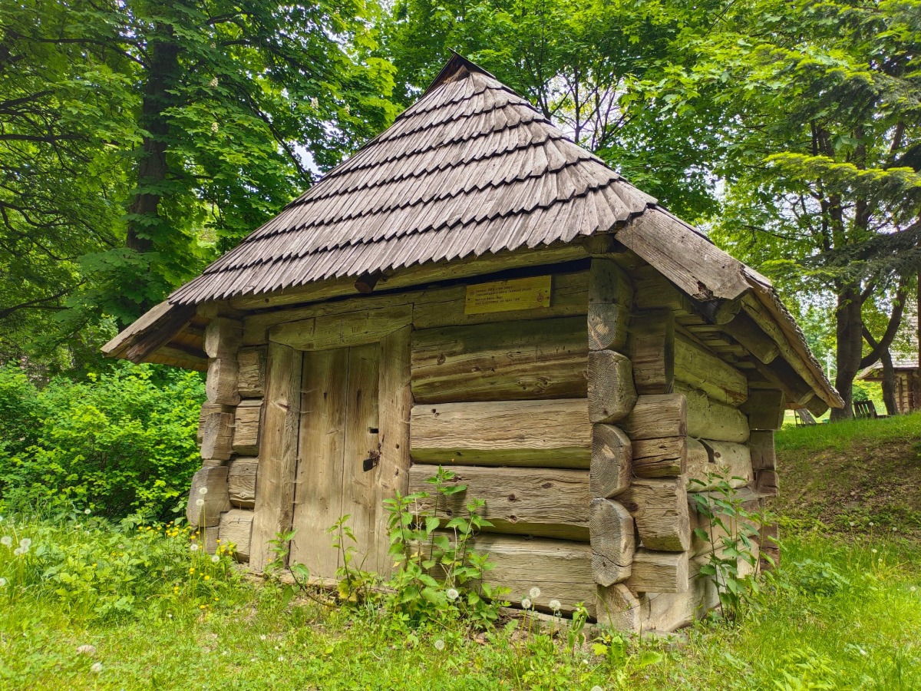
Рис. 2.4. Тип колодязя, який являє собою найпростішу солевидобувну споруду
Дослідники роблять припущення, що на початках соляна вода просто виступала на поверхні землі, згодом для видобутку ропи довелось копати криниці, щораз збільшуючи їх глибину. Наступним етапом розвитку цього промислу вже було застосування технічних засобів [7].
В основному на перших схемах видобутку солі розташовувалися соляні колодязі простої конструкції та невеликих розмірів (наприклад, Долинська – одна зі згадуваних у літературі колодязів розміром 2,21 х 2,13 м). З цих криниць («вікон», «джерел») мішками з волових шкір – «кошами» – добували соляну воду («суровицю», «росіл»). Для цього використовували ручні коловороти, або кінні керати (у згадуваній в джерелах солеварні середини XVIІ ст. с. Модричі керат приводили в рух волами). Солянку розливають у посудини, в яких варять сіль, — «панви» або «черуни». Розміри каструлі коливалися відповідно від 4 до 7 м в довжину і 20-30 см у висоту і від 2 до 5 м в ширину. Якщо вони знаходяться далі від свердловини, видобуту нафту виливають. У жолоби або жолоби (ялиці), по яких потік проводився до каструль, а пізніше почали використовувати систему дерев’яних труб для подачі води до кип’ятіння.
Соляну воду можна привозити в дерев'яній тарі на виробництво в так звану «вежу» (де знаходиться ємність для варіння). Як правило, це були колонні будівлі з дерев’яними стінами під фронтонами або вальмовими дахами, покритими драницями або гонтою. Саме тут варять соляну ропу на відкритому вогні в одному або кількох приміщеннях, поруч знаходяться тимчасові соляні склади. На більшій вежі був споруджений сарай для возів, щоб возити сіль на випадок негоди. В інвентарі XVIII ст. читаємо про більші солеварні, з більшою кількістю посудин для варіння солі (старих і нових), з великим чаном із сировиною, коморою для готової солі, кімнатою для писарів і кімнатою для виготовлення соляних бочок.
Колодязів менше, ніж веж, оскільки одна свердловина може забезпечити інгредієнти для пивоваріння для кількох веж. Від якості солянки в свердловині (чи достатньої концентрації солі) залежить процес виробництва. Як правило, солянку (воду) з меншим вмістом солі заливають (за допомогою блешні) в колодязі, де відклалося більше солі, де вона стає солонішою і придатнішою для кип’ятіння.
Щоб підвищити насиченість соляної води з невеликою концентрацією солі, вилийте його у відро і витримайте там кілька тижнів. Потім злити верхній шар води, а солянку, що залишилася, виварювали сіль.
За процесом виварювання солі на відкритому вогні постійно стежить «зварич», який помішує масло, щоб сіль не пригоріла. Робітник відповідає за дотримання техніки засолювання.
Продуктивність варіння солі залежить не тільки від якості солянки, а й від температурних умов і стану ємності - панв. За даними, варіння каструлі взимку займає на третину довше, ніж влітку. Тому вартість кип’ятіння солоної води та вартість дров взимку вище. З опису соляного поля в «Ілюстрації» видно, що влітку на соляному родовищі з високою концентрацією солі використовують три купи дров, а взимку спалюють чотири-п’ять куп дров. Особливо для виварювання солі, частина деревини також використовується для нічного освітлення.
Щодо якості металевого посуду для варіння, то з інвентарних записів 1753 р. відомо, що нова панва Модричі Карпатської солеварні виробляла 31–37 бочок солі на тиждень і наповнювалась сировиною 12–13 разів. За 40 тижнів було зварено 480 каструль і випущено понад 16 000 бочок — майже річний показник. Старі човни працюють набагато гірше. Найпоширенішим є виробництво дрібної солі, яку фасують у бочки і в основному використовують для транспортування та продажу за межі Галичини, звідки й назва «бочкові вежі».
До видобутку солі залучено велику кількість місцевого населення: зваричі, формувальники, кератники, ковалі, бондарі, прасоли.
Історичні документи дають достовірну інформацію про вартість видобутку солі на карпатських солеварнях.
Собівартість виготовлення бочки 24 гр. (15 гр. – дрова, 3 гр. – бочка, 2 гр. – зварювальник, 1,5 гр. – робітник, що розливає розсіл, 1,5 гр. – той, хто переганяє худобу чи коня, 1 гр. )). Бочка продається за 1 злотий і 1 гроній, тому прибуток становить 12 гронів.
Деякі соляні вежі спеціалізувалися на виробництві соляних «топок» — виварену сіль заливали в дерев’яні форми у формі усічених конусів. При засипанні солі в соляну піч працівники повинні стежити за рівномірністю заливки форми, щоб сіль не розривалася після висихання. Вага соляної топки встановлюється 1 кг. Крім цього трудомісткого процесу, не менш відповідальним є висушування солі в деревній формі біля вогню, а потім у спеціальних сушильних камерах. Вони відрізняються за розміром [7].
В одному з описів описується різновид сушильної камери, побудованої з ялиці, обмазаної глиною, під гонтовим дахом і з цегляною піччю всередині. У документах воно фіксується ще в XVI ст. Є згадки про такі печі і їх виробництво тривало майже до 20 століття. Ця поширена форма солі виробляється у великих кількостях на Карпатських соляних заводах і продається на внутрішньому ринку.
Для населення області видобуток солі є одним із основних занять. Крім робітників, безпосередньо зайнятих у видобутку солі, тут також працювали зваричі, формувальники, кератники, що добували (тягнули) солянку, тут ще працювали ковалі, бондарі, люди, які перевозили сіль на склади та інші допоміжні робітники.
Найбільша кількість робітників зайнята на постачанні дровами для соляної промисловості (наприклад, солеварня в м. Стара Сіль має 5 приєднаних до солеварні сіл, які забезпечують їх дровами); щодо виготовлення бочок та перевезення солі («прасоли» - розвізники солі), щодо копання колодязів та будівництва веж.
Величка, невелике містечко поблизу Кракова, є одним із найстаріших центрів розробки кам’яної солі в Європі.
З часів Середньовіччя це місце носить горду назву Великої Салі (Wielka Sól) і є джерелом національного багатства.
У давньопольських землях сіль використовувалася як платіжний засіб (у вигляді соляних каменів), замінюючи металеву валюту. Сьогодні соляні копальні у Величці є однією з найвідоміших і найбільш відвідуваних пам’яток рис. 2.5.
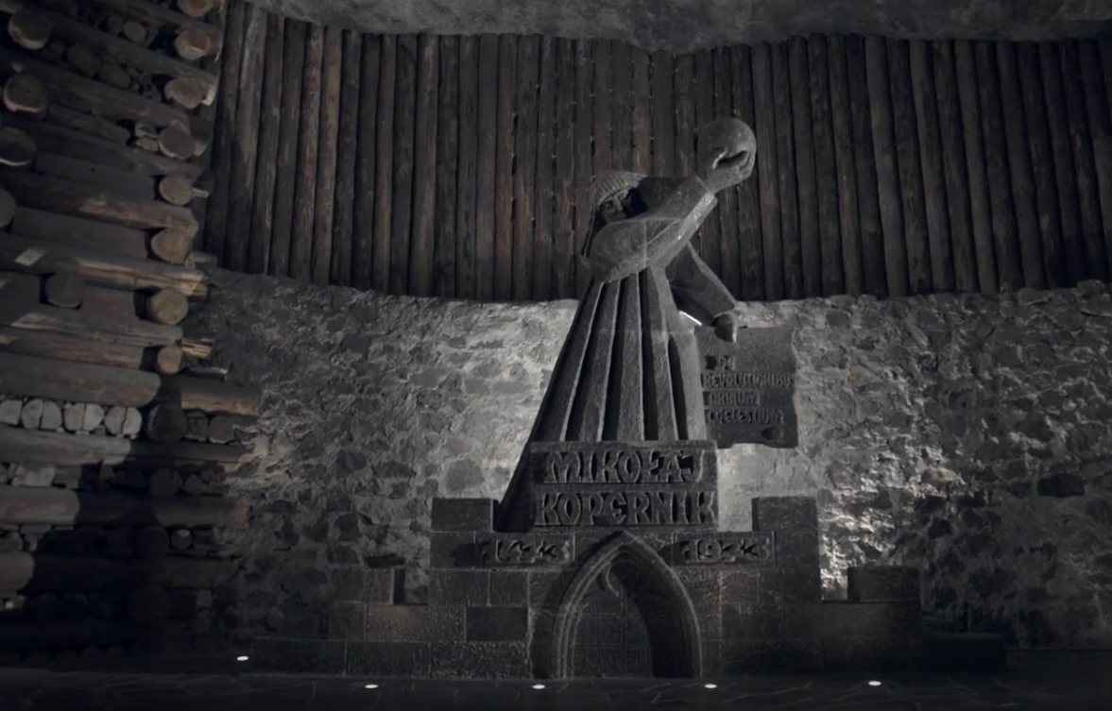
Рис. 2.5 Соляна копальня
Найдавнішим документом про історію соляних копалень у Величці є привілей короля Казимира І 1044 року, який називає Величку «magnum sal alias Wieliczka».
Понад 700 років безперервно розробляються родовища кам’яної солі, утворюючи майже 300-кілометрову систему дев’ятишарових підземних тунелів із понад 2000 печер і глибиною до 327 метрів.
Туристичний маршрут протяжністю 3,5 км проходить вздовж зони розробки соляних копалень (глибина від 64 до 135 м.) Шахтарі викопали сіль понад 20 гротів і церков.
Нині в підземному гроті проводяться конференції, банкети, весілля, новорічні бали, спортивні змагання, концерти шахтарського оркестру, виставки соляних виробів та інші заходи рис. 2.6.

Рис. 2.6. Підземний грот Wieliczka
Під землею тут розташований єдиний у своєму роді санаторій (у гроті Єзіоро Вессель), який дуже ефективний при лікуванні захворювань верхніх дихальних шляхів і астми рис. 2.7.
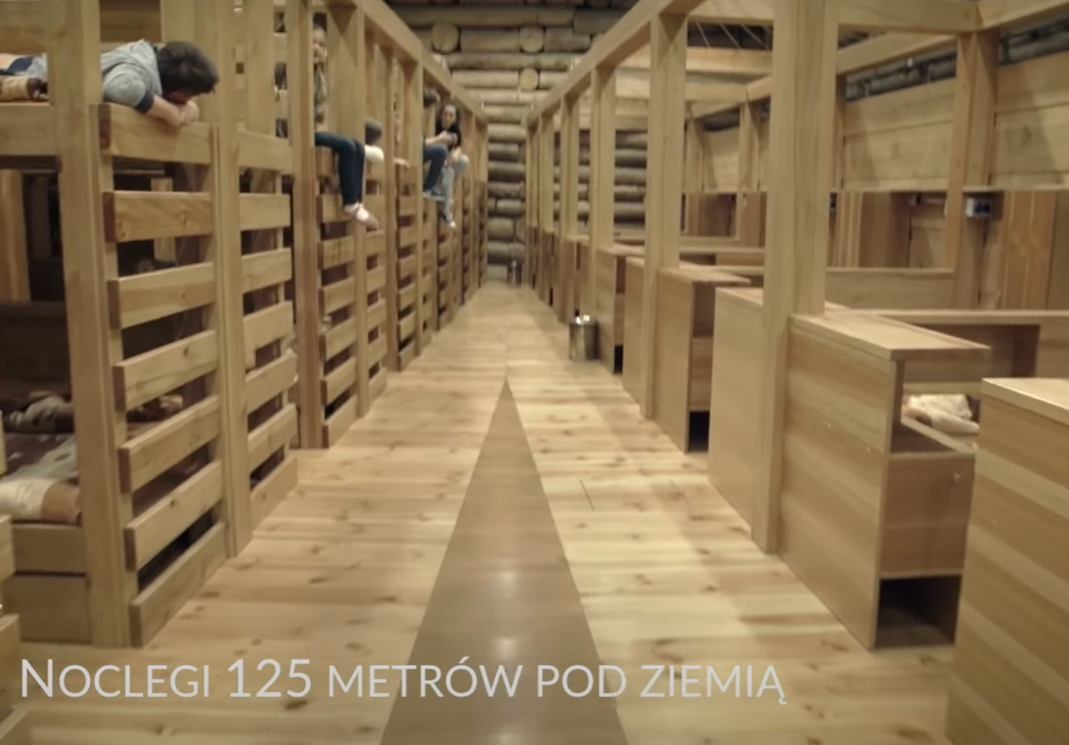
Рис. 2.7. Санаторій (у гроті Єзіоро Вессель)
Окрім туристичних маршрутів Велички варто ознайомитись і з колекціями Музею соляних копалень у Кракові.
Частина колекції знаходиться на постійній експозиції, розташованій у підземеллі та «Замку соляних копалень».
Деякі предмети є унікальними у світовому масштабі, наприклад: машини та обладнання для вертикального та горизонтального транспорту (яких уже немає в континентальній Європі). Заслуговують на увагу і артефакти, пов'язані з історією соляних копалень (додаток А-Б).
8 вересня 1978 року копальня солі "Величка", разом з дванадцятьма об'єктами зі всього світу, була занесена до найпершого списку об'єктів Світової спадщини ЮНЕСКО. Це місце зараз дуже популярне [8].
Соляна копальня Бохня (Wojciechowski, T. 2016, s. 21) мала в розпорядженні п’ять шахт: Флоріс, Суторіс, Реґіс, Кампі та Трінітатіс, з яких три перших використовувались як вентиляційні й вхідні, шахта Кампі — як під йомна шахтна колона і остання — як вентиляційна та шахта ліфту [10].
Соляні копальні в Бохні пропонують цікаві туристичні місця та розваги, не менш цікаві, ніж Величка.
Шахта схожа на просторе підземне місто, повне таємничих і унікальних місць.
На туристичних маршрутах можна побачити старовинні церкви, унікальні соляні камери, оригінальні знаряддя праці та гірниче обладнання.
Незабутні враження у туристів залишили гірка довжиною 140 метрів, підземна залізниця глибиною 212 метрів, прогулянка по солоній підземній річці.
Соляні копальні Бохни є не тільки незайманою туристичною визначною пам'яткою, але й оздоровчим курортом. На поверхні гостей чекають готель «Суторіс» і Центр реабілітації та біологічного відновлення.
У 2013 році соляна копальня Бохна була включена до списку Всесвітньої спадщини ЮНЕСКО.

2.3. Солевиробництво у Галичині за часів Австро-Угорщини та міжвоєнної Польщі
Більшість людей не уявляють свого життя без нього. Там, де немає солі, її намагаються знайти або купити. Видобуток і продаж солі є однією з найдавніших галузей людства.
На території України витоки видобутку солі пов’язані з праслов’янськими племенами, починаючи з V століття до нашої ери. Перші відомості про видобуток солі в українських князівствах з’являються в письмових джерелах не раніше XI-XII ст.
У 12 столітті в Померанії був поширений видобуток солі. Велика кількість соляних джерел і морської солі в цих місцях, оточених зоною відпливу Вукан, найсолонішого внутрішнього моря, сприяло соляній промисловості місцевих племен. У 1137 році український князь Святослав Олегович видав татутну грамоту, де визначив податок з соляних варниці: «... на морі від чрена і від салги по пузу ...». У перекладі з поморської «говори» слово чрен (црен) означає чотирикутний ящик, кований з листового заліза, а салга - котел, в якому варили сіль [6].
Мішок солі містить дві кварти, тобто об'єм близько 52 літрів, і в соляному родовищі Білого моря. Біломорська сіль, відома як «морянка», торгувала по всій Росії до початку 20 століття, поки її не витіснила більш дешева сіль.
З XIV століття соляні глеки були відомі не тільки в Померанії, а й у Старій Русі, Солі-Галичі, Нереходському повіті та Городці на Волзі. У XV столітті з'явилася сіль Ростовського, Переяславського, Тотенського і Вечегодского соляних промислів. 16 століття пов'язане з розвитком соляної промисловості Челтенпурікамі. Деякі міста буквально виросли на солі - Солікамськ, Усоє, Сольвічегоцьк. Власниками варниць були багато московські князі та бояри, а також найбільші монастирі та собори.
Як готують сіль? Чому ми в повсякденному житті називаємо її «кухонною»? Опис Поморських солеварень збереглися в рукописі 17 ст, що належить купцю Строганову. У ньому згадується більше сотні спеціальних знарядь, які використовувалися на Помор’ї і невідомі на інших територіях Української держави. Цей, здавалося б, дріб’язковий факт свідчить про те, що в той час розвиток північного солевидобутку досяг найвищого рівня в Україні. У той же час процес варіння солі складний і вимагає терпіння і зосередженості.
Виварюванням солі керує досвідчений варнічний майстер, або кухар, якому допомагали подварок і кілька робітників. Сам кухар наповнює піч водою і кладе до горловини печі купу дров, а подварок «пускає» солону воду в чрен (великий казан). Після закипання солоної води розсіл не може відійти від неї протягом усього процесу варіння, іноді до півтори доби.
Варнічний майстер уважно стежить за ходом розсолу, шукаючи момент, коли в ньому починає «народжуватися» сіль. Ті, хто займається приготуванням, особливо ретельно стежать за жаром в печі. Ні в якому разі не можна допускати, щоб сіль пригоріла і утворювала соляну кірку на поверхні тигля, інакше можна прогоріти залізне дно. Коли з’являться перші кристали солі, додайте до шкірки порцію свіжого розсолу і повторіть кілька разів до отримання густої «солоної» консистенції. Чим густіший початковий розсіл, тим менше добавок потрібно і тим коротший час «варіння».
Коли сольовий розчин густішає, кристалізована сіль починає осідати на дно тигля у вигляді пластівців. Це сигнал до зменшення жару в печі та поступового гасіння вогню.
Після завершення приготування робітники використовують лопати, щоб згрібати сіль на стінки банок і кидати їх на купу дров. Сіль залишають сохнути на підлозі, а потім висипають у мішки. Такий спосіб отримання солі проіснував майже до кінця 19 століття. Слова «варя», «кухар» лягли в основу назви сучасної солі — «кухонної».
Сьогодні мало відомо про те, що поморська сіль є «чорною». Чорну сіль випікають на хлібній основі з додаванням мелених зерен жита і морських водоростей. Ця сіль зовні нагадує житній хліб і при випіканні чорніє.
Сіль була зароблена важкою працею, була високоцінною і приносила величезний дохід. Близько 200 пудів «білого золота» за одне «виварювання» досвідчений солярь діставав неповних два дні. Враховуючи, що в 1662 році один пуд солі можна було продати за срібні монети - один карбованець, два альгини і чотири центи, неважко зрозуміти, звідки взялося тоді величезне багатство поморських солеварів, а монастирі, зроблені з солі. Скільки це коштувало. торгівля. Наприклад, Соловецький монастир повинен був за літо заробити на продажу солі не менше 100 тис. крб., для порівняння: середній дохід ремісника в місті становив 1 карбованець на місяць, а будинок у місті можна було купити за 3 карбованці на рік.
Майже три століття біломорською сіллю торгували на всьому протязі Північної Двіни, в Вологді, Костромі. У XV-XVI століттях біломорська сіль продавалася в Твері, Ростові, Угличі, Кимрах, Торжку та інших містах Русі [6].
Поклади кам’яної солі та соляної ропи розробляють з середньовіччя. Апогею солевиробництво в Галичині досягло за часів Австро-Угорщини.
Кам'яну сіль у Величці та Бохні видобувають вертикальними шахтами глибиною від 80 до 400 м, для яких споруджено стовпи та камерні корпуси. Ручні перфоратори використовуються для буріння свердловин, при риття тунелів, а також для підриву шахтних матеріалів і повітря.
Використовували комбіноване підривання гірських порід за допомогою патронів з стисненим порохом.
Виробляли сіль на солеварнях Західної Галичини у Величці та Бохні [11].
Видобуту в копальнях сіль возили кіньми та іншими людьми у Величку та Бохну. На інших — робітниками, а пізніше — за допомогою парових машин.
Використовували для транспортування, переміщення персоналу в шахтах, підйому води та нафти, горизонтальні тунелі для вентиляції шахти обшиті деревом, рідко — облицьовані каменем. Деревина найкраще підходила для соляних шахт, оскільки з часом воно проникала всередину солі, що робить її пожежобезпечною і стійкою до будь-яких впливів. У Бохно та Величці було створено так зване спеціальне ящикове кріплення.
Названі ящики заповнялися пустою породою і промочувалися солоною водою, що робило їх вогнестійкими й міцними. У Величці, де повною мірою всі непорушені шахтні виїмки значно перевищували 1,5 млн м3 , ящикові кріплення відігравали виняткову роль, адже запобігали обвалам підземних камер і так захищали життя та майно мешканців стародавнього шахтарського містечка Величка [11].
Солеварні забезпечували певні соціально-сімейні умови для своїх працівників. Отже, на рубежі століть почали будувати будинки для робітників, насамперед у Величці – 22 будинки на 72 сім’ї, а в Бохні – 8 будинків на 32 родини. На деяких солевидобувних підприємствах діяли споживчі товариства, у Величці збудовано питний водопровід.
На виробництвах були створені санвузли та кімнати для зігрівання працівників.
Найпотужнішою солеварнею Галичини (за об’ємами видобування й вартістю товарної продукції, передовими технологіями тощо) була Величка [11].
З геологічної точки зору соляні поклади Велички містять усі три типи солі:
кам’яна, зелена й бронзова (коричнева, золотава). Перші два використовуються в їжу, а третій використовується в промислових цілях. Найчистіша кам'яна сіль, містить до 98,7% хлориду натрію.
Соленосний район в околицях Бохні мав протяжність 3,7 км при ширині 100 м та потужності солі від 200 м на сході й до 400 м — на заході. Загальні запаси солей тут вимірювались у 3 млн т. Однак слід зауважити, що товщина численних соляних шарів тут незначна й сягає в окремих випадках лише 3 м. Поклади солей далі на схід набули широкого розвитку аж поблизу Добромиля, що було викликано специфічними геологічними умовами розвитку території. Від Нижанковичів та Добромиля, тобто між Саном і Дністром, розташовувалася широка смуга соляних джерел та колишніх і окремих чинних солеварень: Гуйско, Косманиці, Аксманиці й Сольце біля Нижанковичів; Лацко, Гучко і Тарнава поблизу Добромиля; Хирів, Старява й Березів поблизу Хирова; Стара Сіль та Шумине біля Старої Солі; Бачине поблизу Старого Міста (Клапчук, В. М. 2013, с. 234) [11].
Єдиний в області працює Лацький солеварний завод, що знаходиться в 2 км від Добромира. Перероблені натуральні масла. Шар сироватки досягає 9-14 м і містить.
Далі від Лацко є родовище солі в Стебнику, яке належить до наступної соляної формації між Дністром і Стриєм і включає поклади солі населених пунктів: Кобло Старе, Блажів, Спринка, Черешава, Лукавиця й Викоти біля Самбора; Ступниця та Силець поблизу Дублян; Уроч, Нагуєвичі, Ясениця Сольна, Попелі, Баня Котовська, Волянка, Тустановичі, Уніятиче, Трускавець, Модрич, Колпець, Солець і Станіла біля Дрогобича; Улічно біля Стрия.
В даному регіоні на той час діяли дві солеварні – у Дрогобичі та Стебнику. Перша з яких видобуває кухонну сіль із природних соляних розчинів, на другому родовищі зустрічаються солі різного складу, походження та агрегатного складу.
Поблизу Моршина, між річками Стрий і Лімницею, багато соляних джерел: біля Моршина - Жулина, Лукавиця Верхня, Нінов Верхній і Довгом; біля Болехова - Лисовичі, Волоське Село, Тисів, Тур'я Велика, Болехів, Тростянець, Солуків і Слобода, біля Долини — Рахиня, Тур'я, Новичка і Кадобна; біля Рожнятова - Лаків, Клеховичі, Струтинь, Верхній, Цінява, Рипне, також Загірне біля Калуша.
У той час солеварні працювали в Болехові, Долині та Калуші. Їх можна віднести до єдиного виду солі через схожий склад, навіть річні продукти більш-менш однакові.
У Долинській солеварні після пожежі 1872 р., яка знищила головний будинок варильні, запроваджено нові технології й відтоді вона входила до найкращих у Галичині. Сировицю (27% чистої солі) в Долині видобували у шахті Барбара з глибини 64 м [11].
Калуські солі представлені сильвіном і каїнітом. Вперше солеварні згадуються в другій половині XV століття і з 1809 року постійно розширювалися та вдосконалювалися. Район видобутку пронизаний численними відкритими кар'єрами.
Далі від Калуша, між ріками Лімницею та Бистрицею Надвірнянською, є багато місць із відомими соляними джерелами: Біля Калуша —
Адамівка, Новиця, Угринів Середній, Старий і Петранка; біля Небілової - Красна; біля Богородчан - Росільна, Майдан, Лесівка і Хлібівка; Олотвині – Солотвина, Звинях, Джураки, Старуня; біля Надвірної – Маркова, Манява, Кричка, Гвізд, Бабче, Молотків і Битків. Між цими точками особливої ​​уваги заслуговують багаті поклади калійних і магнієвих солей Родовища на Росільній, родовища озокериту на Дзвинячі та Старуні.
Солеварня в Росільній належала до найпродуктивніших Галичини в першій половині ХІX ст., виробляючи понад 3 тис. т солі (1841–1851 — 3,4–3,5 тис. т) [11].
Разом із Бистрицею Надвірнянською та Прутом поклади сировиці розташовані в Надвірній та Пнів’ї біля Надвірної, Делятині, Гориші. Лоєві біля Шевелова і Делятина, Ланчині, Красній. Поруч Отинія та Опрашина, неподалік Кам'янка Мала біля Коломиї.
Найпотужнішим серед всіх вважається Делятинське родовище з прошарком соленосних порід до 2000 м.
На схід від Прута до околиць Галичини розташовувалися ще численні виходи на поверхню соленосних порід та сировиці: Заріччя й Ослави поблизу Делятина; Печеніжин, Молодятин, Марківка та Рунгури поблизу Печеніжина; Княждвір і Сопів в околицях Коломиї; Яблунів, Малий та Великий Ключеви, Мишин, Стопчатів, Іванівка, Люча, Березів Вижній, Баня Березівська, Лючки й Текуча поблизу Яблунова; Косів, Старий Косів, Пістинь, Уторопи, Монастирське біля Косова; Космач і Акрешори біля Космача; Кути [11].
Солеварні на Гуцульщині працювали у Делятині, Качиці, Косові та Ланчині. До середини ХІХ ст. видобуток солі досить великий. Місцеві жителі цілими днями, навіть тижнями стояли з возами в чергах соляного біля солеварень. Це викликало широке невдоволення, і в багатьох місцях були виявлені поклади солі, але їх використання було заборонено з невідомих причин.
З часом солеварні Утропі та Ланчина були відновлені. Значні поклади солі з цих джерел виявлено поблизу Космачі, Пістині та Жаб’я, але використання їх було незначним.
У другій половині ХІХ ст. основними виробниками солі на Гуцульщині були: Делятин, Качица, Косів та Ланчин. Найбільша катастрофа сталася на Делятинському солеварному заводі, де протягом 20 років поспіль видобуток коливався в обмежених межах 4000 тонн або 60%, що незрозуміло, оскільки дана солеварня вважалася найкраща за технікою і культурою виробництва у Східній Галичині.
Делятинська солеварня в 1841–1866 рр. не працювала, а в 1871–1873 рр. виробляла 5,2–6,4 тис. т солі, але з невідомих причин відтоді зменшила об’єм продукції у 2–3 рази (у 1886–1888 рр. вироблялося 2,3–2,5 тис. т солі) [11].
У Ланчині, де поклади солі були меншими, у той час працював соляний завод починаючи з другої половини 18 століття, він був повністю перебудований між 1874 і 1876 роками, використовуючи природну сироватку з головної шахти на глибині 53 м.
На виварювання солі в Делятинській солеварні використовували 838 м3 бука, 3657 м3 берези, вільхи та ялиці, 60 м3 вільхи та осики; в Ланчині — 106 м3 дуба, 524 м3 бука, 6186 м3 берези, вільхи та ялиці, 1646 м3 вільхи й осики [11].
Зазначимо, що соляна солеварня у Делятині була зруйнована під час Першої світової війни і досі не відновила роботу.
У 1910 році Ланчинські солеварні використовували для вироблення солі лише натуральну солянку, тоді як Делятинські та Косовські солеварні використовували рясні запаси з вмістом солі від 25% до 60%, розподілені у 22 підземних коморах.
Копальня кам’яної солі в Косові з часом почала використовувати соляну ропу внаслідок частих обвалів над штреками шахти під цілим Косовом,які мали вигляд підземних вулиць [10].
Окрім виробництва солі (переважно кухонної та частково кам’яної), люди також використовували сольовий розчин як лікарську речовину, для чого керівники солеварні утримували лазню з кількома кабінками. Обладнані ванни з солоною водою для персоналу та гостей.
На сході Галичини функціонувала єдина солеварня в Качиці, проте статистичних даних та інформації про хімічний склад тамтешніх солей не було виявлено [11].

2.4. Сучасний стан солеваріння в Українських Карпатах
Солеварний промисел є одним із найдавніших промислів в Українських Карпатах – регіон багатий на соляні джерела, з яких люди з давніх часів добували та виварювали сіль. Історичні джерела з 18 ст. дізнаємося, що на той час вздовж Карпатських гір експлуатувалося 133 соляні джерела. Про давній розвиток цих ресурсів свідчать назви населених пунктів рис. 2.8.

Рис. 2.8. Назви населених пунктів, де видобувалася сіль
Видобута сіль не тільки задовольняла потреби місцевого населення, але й була предметом торгівлі ще з часів Давньоруської держави. «Для мешканців краю солонці – просто золота жила», – зазначив відомий дослідник Бойківщини В. Кобільник. З початку 16-го століття до 18-го століття фермери та жителі міста могли платити за виварювання солі. Були вже солеварні, що належали заможним власникам, а також царські (тобто державні) солеварні.
Солотвинський солерудник – одне з найстаріших підприємств Закарпаття.
Родовище розробляли ще за часів Римської імперії. Промисловий видобуток солі на шахті «Крістіна» розпочався 239 років тому, у 1778 році. Всього на родовищі завершено будівництво дев'яти шахт. В окремій будівлі на пагорбі знаходиться Музей соляної копальні, експозиції якого яскраво розповідають про його історію.
У книзі «Нариси історії Закарпаття» знаходимо це в промисловості нашого краю XV ст. Видобуток солі займає особливе місце і в основному зосереджена в Солотвині. Але це вже було 16-17 ст. Його чисельність скоротилася через те, що під час нападів турецьких кочових племен шахти були затоплені, а склади мінеральної солі зруйновані. Тоді цими копальнями, як і всією територією Кустеру, володіли різні магнати – Й. Башті, В. Другет, Д. Ракоці, М. Апафі, які не були зацікавлені в розвитку соледобувної промисловості (соляної промисловості). Натомість вони задовольняються лише своїми доходами.
Лише з другої половини 17 ст. Виробництво на шахті є нормальним, а обсяг виробництва значно зріс. Крім того, в деяких селах поширився видобуток солі з річкової води. У 1360 році на копальнях було засновано поселення соляників Солотвино, яке згодом стало центром видобутку солі та центром королівської монополії[17].
Щоб активізувати видобуток солі, король запросив німців, угорців і волохів у Солотвино, Сигет, Тячево та Юсті. Німці зробили багато вдосконалень у технології видобутку. З середини 14 ст. вони запровадили видобуток із конічних шурфів глибиною 140-150 м, куди шахтарі спускалися по мотузяних драбинах, а видобуту сіль завантажували в сітки та підтягували мотузками. До цього робітники самі вивозили сіль з кар’єру (35-40 м). А якою була тоді «техніка»? Молот, чекан, клин, кайло, лопата, тачка, мішок, світильник. Проте випуск продукції на той час зростав з кожним роком. Проте обсяги видобутку в той час із року в рік зростали. Але починаючи з ХVІІ ст. поступово стали зменшуватися у зв’язку з забороною вирубки лісу для плотів на транспортування солі річкою Тиса. Якщо у 1551 році видобуток становив 739 тисяч кусків солі, то в 1601-му лише 285 тисяч. У другій половині ХVІІІ ст. великі землевласники дедалі активніше займалися розробкою природних ресурсів [17].
Серед них особливо розвинена соляна промисловість. У той час тут почали будувати нові підземні соляні копальні (рис. 2.9). Перша шахта «Крістіна» була відкрита в 1778 році, «Адальберт» в 1782 році, «Йозеф» і «Людвік» в 1804 році, «Франц» в 1808 році, в 1809 році була введена в експлуатацію шахта «Терезія», пізніше «Міклош Олойош». і «Ференц». Ці капіталовкладення сприяли значному збільшенню видобутку солі. Якщо в 1751 р. річний видобуток басейну Потиції становив 35 926 цнт, то в 1796 р. тільки в Солотвині було видобуто 740 тис. цнт. На заводі працювало 440 чоловік. А наприкінці 18 ст. на соляному промислі працює 827 робітників соляної промисловості рис. 2.9.
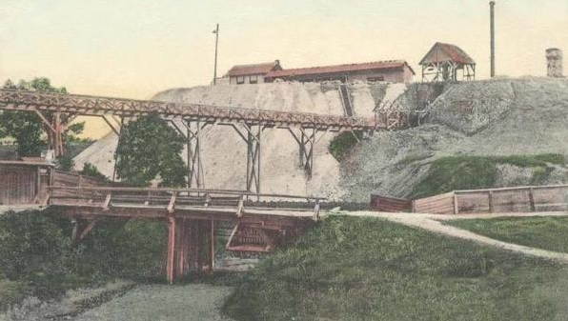
Рис. 2.9. Соляна копальня
Разом із введенням нових шахт були впроваджені нові, досконаліші методи видобутку солі, що значно підвищило продуктивність праці шахтарів.
Зріс попит на сіль, оскільки вона перестала бути просто продуктом харчування, а стала важливою сировиною для хімічної промисловості Угорщини, країн Західної Європи та країн центральної Австрії. У результаті до першої половини 19 ст. видобуток солі на соляних копальнях Мараморощини зріс у 2,5 рази, досягнувши піку в 1846 році – майже 800 тис. тонн. У той час на шахті працювало близько 1200 робітників. Як і раніше, німецькі вільнонаймані спеціалісти становлять майже дві третини всіх зайнятих. Серед румунів, угорців та русинів зростає кількість самозайнятих [17].
Країна отримує високі прибутки від видобутку солі. Тим часом у першій половині 19 століття вартість пенні солі також впала завдяки дешевій робочій силі. Поступово вона зменшувалася, досягаючи лише 6 крейцерів на сто років, тоді як на копальні Пряшева ця цифра була еквівалентна 20 крейцерам, тобто більше ніж у три рази. Для перевезення солі в країни Європи річкою Тиса, починаючи від Великого Бічкова, проходив так званий «Соляний шлях», де виготовляли бочки для водоплавних продуктів. У 1720 році правобережжя було відкрито як річковий порт з великим соляним складом. Сюди жителі Великого Бичкова щороку возили із Солотвина сіль до 2000 великих соляних каменів коштом із державного царського майна. У порту їх пересаджували на баржі, плоти і під охороною солдатів сплавляли Тисою. Далі маршрут пролягає через Тячів. Тут живучи в Бокораші, він приєднався до транспортної галузі. По дорозі цих торговців сіллю охороняла фортеця Вишкова на горі Вергер. Наступна зупинка на Соляній дорозі – село Вілок. У 1417 році тут був побудований великий перевантажувальний склад для зберігання солі, що пливе з річки Тиса. Центр безпеки в Маракопані був стратегічно розташований, контролюючи ворота Кустера до шахтарської зони Солотві, а також контролюючи каравани солі. Кінцева зупинка нашої регіональної мандрівки – село Бадалово, що на Берегівщині.
На території Угорщини такі місця включали Таркани, Східне море та місто Сольник (нині Солнокна Тисса) в гирлі річки Задві, яке було центром продажу солі. Тому Закарпаття транспортувало сіль з околиць Марамороса і Верхньої Тесси аж до Сольника. Там сіль перевантажували й перевозили Дунаєм на околиці. В Угорщині маршрути Соляної дороги – це назви населених пунктів зі словом сіль (Сольник, Сільна, Солона ріка) [17].
Назви цих поселень підтверджують існування соляних доріг. Перевозити вантажі швидкоплинною Тисою небезпечно. Тому, як правило, 25—30 плотів супроводжували 80—120 плотогонів. Під час Першої світової війни видобуток солі в Солотвині значно скоротився. Робітників не вистачало, багатьох призвали в армію. У жінок і дітей нижча продуктивність праці. Документи свідчать, що з 600 робітників у 1914 році 225 були дітьми. На той час більшість робітників Солотвинських соляних копалень становили російські військовополонені з концтабору, який знаходився в Солотвині. У червні 1939 року на зміну чеському уряду в Солотвино прийшов румунський уряд, який оголосив Солотвинську соляну шахту національним надбанням. Водночас це було єдине чехословацьке підприємство, яке постачало сіль у республіку. Починаючи з 1920 року окремі шахти перебудовували, виробничі процеси механізували. Пізніше було збудовано млин для розмелювання солі та соляний склад площею понад 3 тис. кв. рис.
У зоні видобутку розкрито зелені зони, влаштовано тротуари з твердим покриттям і проїзні дороги. Тому чехословацька влада не тільки успішно продовжила видобуток солі, а й вклала певні кошти в розвиток цієї галузі виробництва. Тому до європейських країн, таких як Чехословаччина, Угорщина, Австрія, сіль транспортували залізницею. Під час угорського панування соляний промисел не отримав подальшого розвитку. Роботи на соляній копальні ведуться під суворим наглядом жандармських і держінспекційних заступників... Солотвинська соляна копальня після Декрету Ради Народного Комісаріату Закарпатської України від 26 листопада 1944 року встановлення Радянської влади в області. Бути націоналізованим. Проте з того часу десять радянських міст відправили до Солотвина велику кількість гірничого обладнання та техніки. У 1948 році добудовано і введено в дію новий соляний завод, у 1952 році добудовано і введено в дію брикетний цех річною продуктивністю 50 тис. тонн солі.
У 1977 році введена в дію нова шахта № 9 з річним видобутком солі 750 тис. тонн. У минулому сіль вироблялася в набагато менших кількостях. У 1860 році видобуток досяг 16 тис. тонн, а в 1900 році — близько 50 тис. тонн. Однак у радянський період виробництво продукції значно зросло. Якщо в 1946 р. було вироблено 232 тис. т, то в 1966 р. — 355,8 тис. т, у 1970 р. — 450,6 т, у 1975 р. — 515,7 т, у 1977 р. — 744,4 тис. т, загальна сума виробництва — 1629,6 крон. За радянських часів і незалежності України на шахті працювала стара шахта № 8. За експертними підрахунками шахта за час свого існування (116 років) видобула понад 12 млн тонн солі. шахта має річний видобуток 490 тис. тонн, а розвідані запаси розраховані на 50 років. До початку 2000-х запаси шахти 8 були майже вичерпані.
До початку 2000-х запаси шахти 8 були майже вичерпані. Виробляє кухонну сіль у мішках (1 кг) та мішках (50 кг), Шахта № 9 – брикети (для тваринництва) та пелети (для потреб хімічної промисловості). За 1975—1990 рр. загальний обсяг виробництва соляних копалень склав 93,6 млн. крб., реалізовано близько 6 млн. т солі. У радянський період видобуту сіль відправляли в 50 міст Союзу, Угорщини, Чехословаччини. За часів незалежності України їх експортували до Росії, Прибалтики, Молдови, Словаччини та Угорщини. Розповідає місцевий житель Солотвина Даніель Модирка: «За радянських часів наше село славилося у найвіддаленіших куточках Радянського Союзу не лише видобутком солі, а й першим унікальним підземним комплексом алергологічним комплексом. 320 ліжок у шахті 206 м для лікування людей із важким захворюванням – бронхіальною астмою» рис. 2.10 [17].
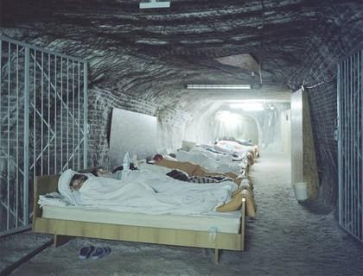
Рис. 2.2. Алергологічний комплекс у соляній шахті на 320 ліжко-місць
У 1995-1996 та 2001 роках після повеней шахти N8 і N9, де знаходилися ці лікувальні заклади, почало підтоплюватися, але роботи тривали.
У 2005 році активізувалися Солотвинські зсуви та карстові просідання, що завдало шкоди житловим будинкам, дорогам та інфраструктурі.
Шахти 8 і 9 були повністю затоплені, а наприкінці 2008 року алергологічну лікарню закрили. З іншого боку, зараз тут діють наземні лікарні – Солотвеївська обласна алергологічна лікарня на 80 ліжок та Українська лікарня на 280 ліжок.
На цьому етапі колись потужне соляне промислове селище перетворилося на зону людського лиха, а шахти були знищені, що призвело до їх закриття в 2005 році». В 2015 року одна з найбільших «платинових» компанії соляна шахта «Кладова» Польські підприємці фірми зацікавилися солотвинською соляною шахтою, тоді розглядалося питання відкритого видобутку солі та будівництва чотирьох соляних копалень, але далі добра справа не пішла. Ще в жовтні 2005 року Закарпанська обласна рада надала статус курорту місцевого значення селу, яке займає площу 14,2 га, де розташовані обласна та Українська алергологічна лікарня, кооператив «Ялинка» та розважальний центр Кунікунда ТОВ «Озеро», але курорт втратив своє призначення через тутешні умови. Однак на туристах це абсолютно не впливає. Сюди приїжджають купатися в цілющій солоній воді.
Так закінчилася ера соледобувної промисловості Закарпаття, яка стала частиною багатовікової історії даного краю.
Заселення Прикапаття – це багатовіковий процес зі специфічними особливостями, визначальними характеристиками якого є особливості геологічної будови та гідрогеологічних умов... Саме майже повсюдне близькоповерхневе залягання покладів кам’яної солі в межах внутрішньої зони Передкарпатського прогину та горизонту високонасиченої соляної ропи над ними, запаси яких, постійно поновлювались за рахунок інфільтрації атмосферних опадів та перетоків з вищезалягаючого горизонту прісних ґрунтових вод, дозволили людям ще у сиву давнину знаходити соляні джерела, копати різні за глибиною соляні криниці та навіть видобувати сіль [23].
Як писав відомий член «Руської Трійці», український поет, етнограф, історик, співавтор славнозвісної «Русалки Дністрової» Яків Головацький (1878) у своїй: «Соляні джерела (Галичини), які так рясно бють з такою рясною водою, що легко транспортує сіль, могла привабити жителів, які оселилися тут із давніх часів.
У 1907 році в селі Старуня були виявлені добре збережені останки вимерлих тварин-велетнів льодовикового періоду — мамонтів і шерстистих носорогів. Мабуть їх збереженню сприяли озокеритові болота і ропні води, в які вони колись впали і збереглися...
Можливо, природні солонці приваблювали диких тварин (мамонтів, печерних ведмедів, шерстистих носорогів та ін.), а також стародавніх мисливців. Мисливці часто використовують для організації засідок місця з соленими болотами та джерелами для організації засідок. Вони добре знають, що фізіологічна потреба тварин у солі приваблює їх до соляних джерел, незважаючи на небезпеку.
Тому передкарпатські ліси, ймовірно, були ідеальними для полювання первісних мисливців, які стояли там табором і підстерігали біля солоних джерел і солончаків (засолених ґрунтів), чекаючи появи диких тварин. Недалеко від мисливських угідь мисливці намагаються селитися, тобто облаштовувати постійні місця проживання.
Дані археологічних розкопок у районі Стален у 1975-1982, 1985 та 2005-2007 роках підтверджують це та свідчать про що неподалік від знахідок плейстоценових ссавців виявлено 17 пунктів, в яких зафіксовано 30 поселень давньої людини. Найдавніші поселення людини тут датуються 40—20 тис. років тому і належать до доби палеоліту (Старуня IV, VI, VII, X, Молодьків I).
На цих стоянках знайдено характерні для того часу крем’яні вироби (скребки, різці, ножі, ядра) та останки тварин [23].
Отже, дані археологічних досліджень, які виявили десятки археологічних останків, тисячі різноманітних об’єктів і встановили майже безперервну заселеність на обмеженій території, дозволяють говорити про «соляну зону» Карпат.
Передкарпатський соленосний басейн в цілому, та особливо Східна Галичина – «земля солі», особливо приваблювали людей у ​​всі історичні періоди, очевидно, завдяки багатим природним ресурсам, сприятливому клімату, але особливо через вплив своєї особливої ​​геологічної будови та гідрогеологічних умов це пов’язано з майже повсюдними приповерхневими відкладеннями кам’яної солі та високонасиченим соляним шаром нафти над ними.
Можливо, причина, чому первісні люди люблять ці місця, полягає не лише в сприятливих умовах полювання, але й у великій кількості тваринних і рослинних ресурсів, необхідних для їжі, достатньої кількості прісної води, солі та нафти, а також у великій кількості ресурсів. У той час існували необмежені запаси деревини, в тому числі хвойних порід, які можна було використовувати для живлення та підтримки вогнища.
У той же час довколишні природні виходи нафти і горючих газів можуть випадково спалахнути і довго горіти, що сприймається первісними людьми як якась надприродна сила і стає місцем поклоніння, а також служить людям як джерело поширення пожежі. З цією ж метою наші давні предки мали доступ і до земних метеоритів, які можна знайти на урвищах біля Старуні, де оголюються воротищенські відклади, а в тріщинах містяться прожилки земних метеоритів рис. 2.11.
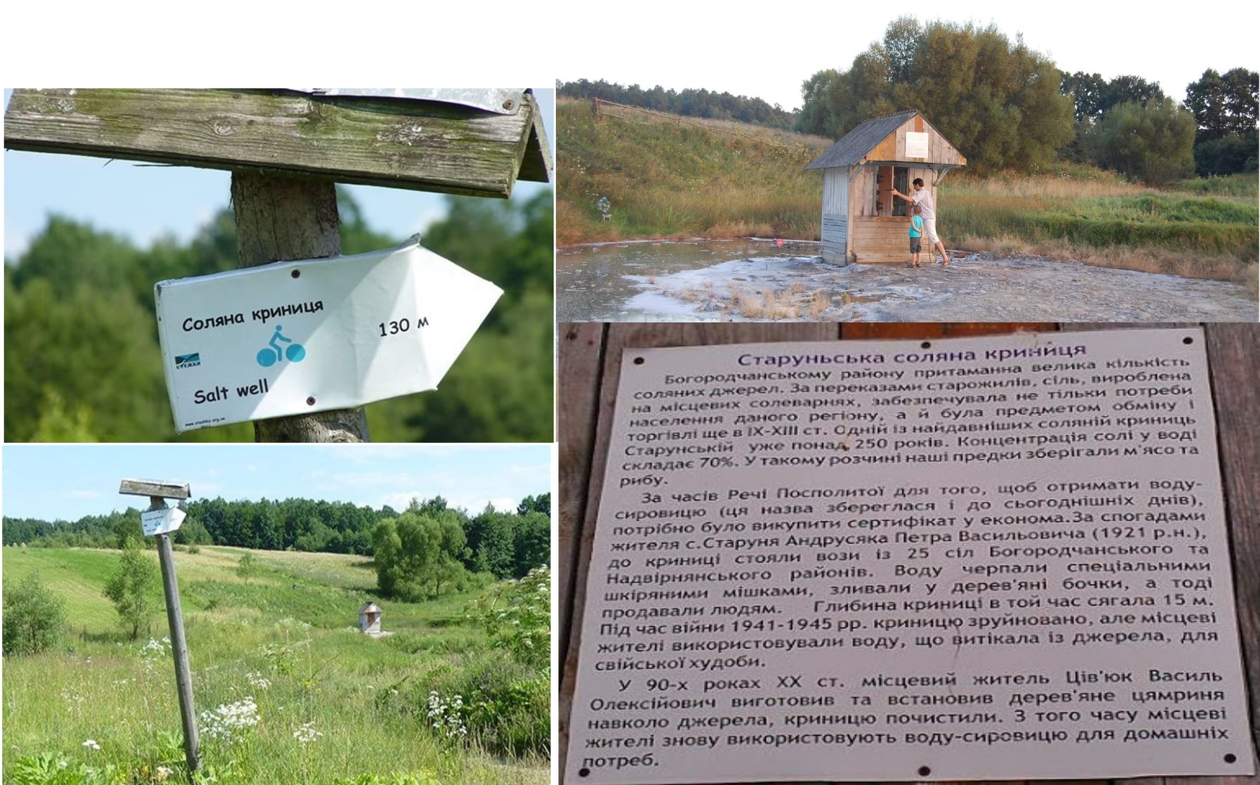
Рис. 2.11. Старуньська соляна криниця
У X столітті підсолену каламутну рідину збирали в березові бочки і ставили на сонце для випаровування води з отриманням солі.
Пізніше люди навчились випарювати із ропи кухонну сіль і отримувати від того певну вигоду, щоб мати більшу кількість солі, вже для обміну та торгівлі.
Видобуту соляними криницями ропу, нагрівали в металевих посудинах на вогні, й збирали сіль, що виступала на краях (рис. 2.12, 2.13 та 2.14). От і вся технологія, яка не змінилась й досі.
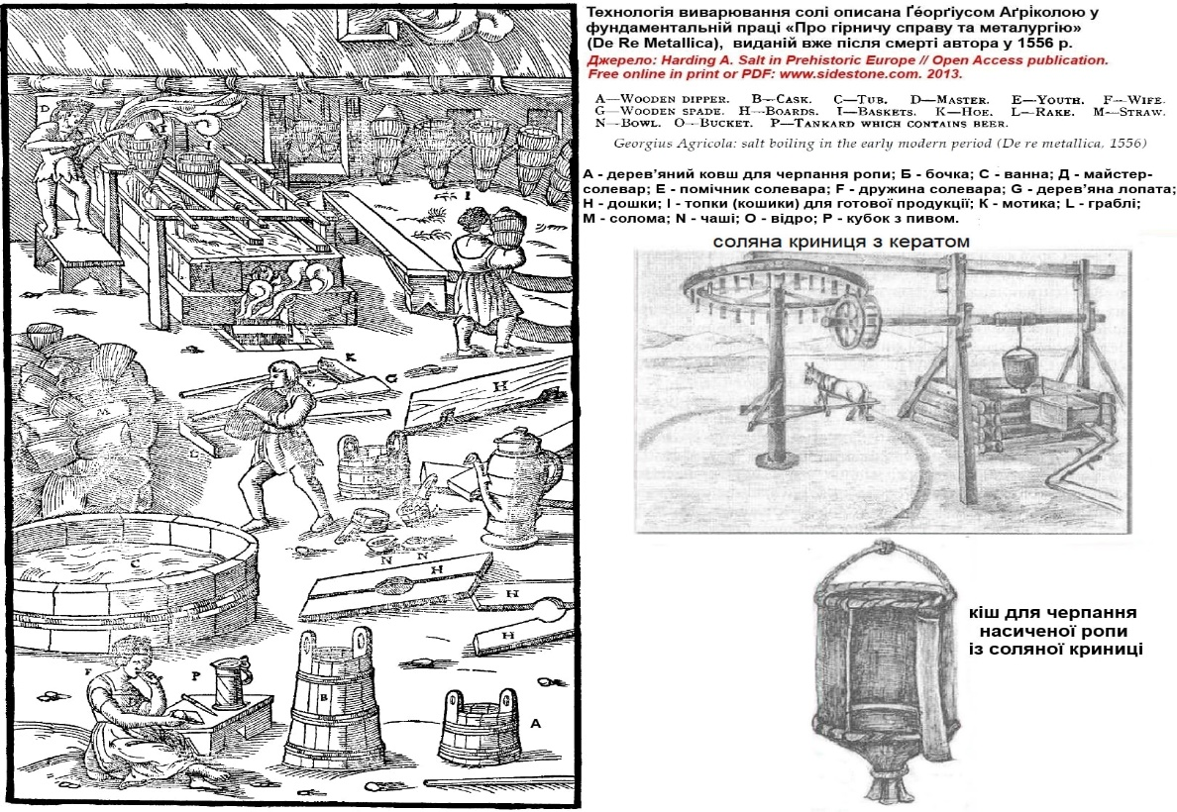
Рис. 2.12. Технологія виварювання солі у 1556 році [23].
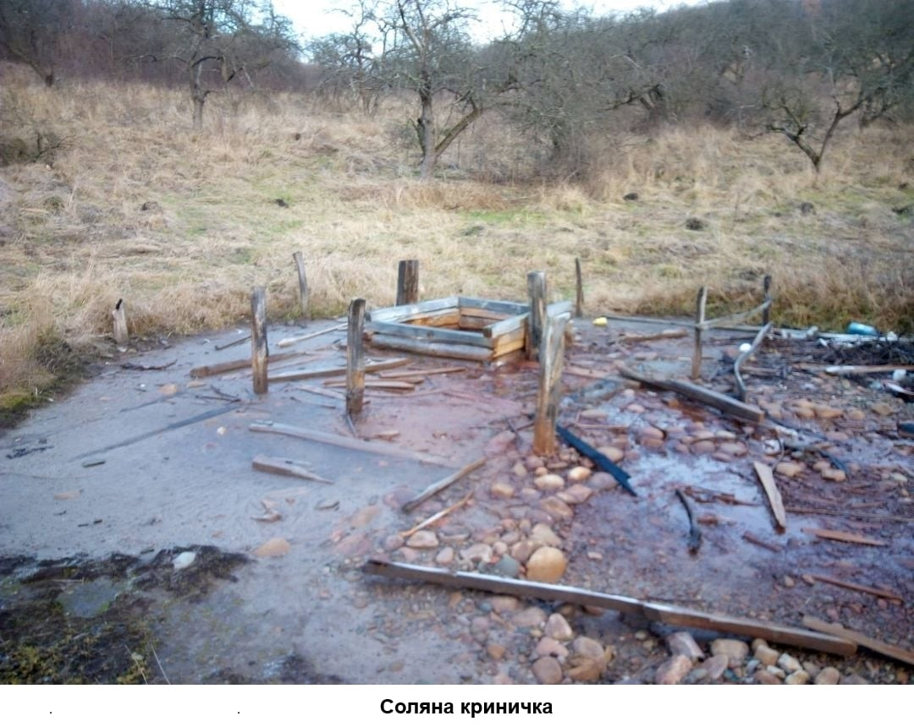
Рис. 2.13 Соляна криничка [23]
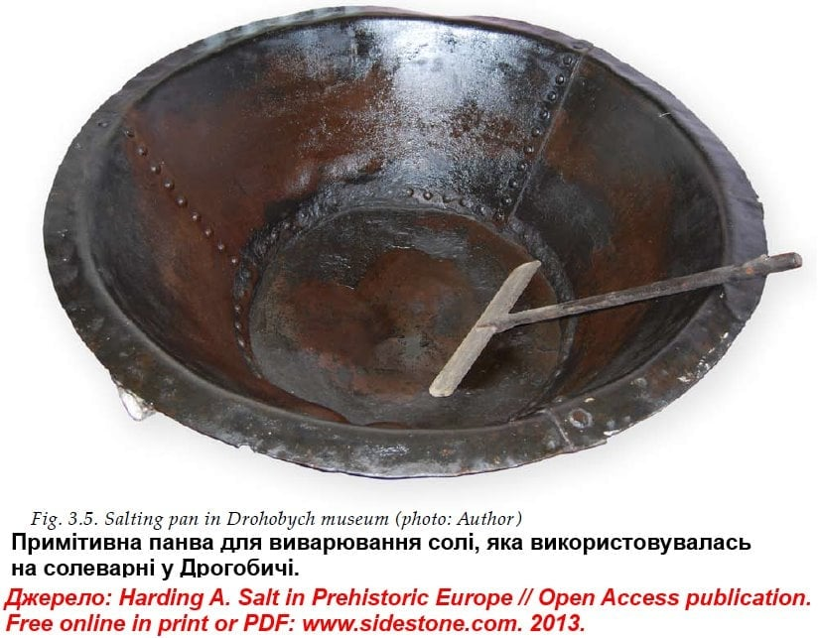
Рис. 2.14 Примітивна панва для виварювання солі [23]
Поглибшали тільки соляні криниці й змінився спосіб сушіння солі та транспортування.
Сіль добували або у вигляді мінералу (галіт, як правило в умовах Передкарпаття забруднений глиною), або у вигляді соляного розчину – ропи. Виварна сіль як правило натоптувалась у спеціальні форми, схожі на відерце – топки – і так транспортувалась, найкраще по воді (але це не всюди було можливо) на різні відстані. Від відстаней залежала й ціна солі, в яку входили різні митні збори.
Так виникали поселення такі, як Старуня, Уторопи, Пістинь, Печеніжин, Березів, Маркова, Росільна, Солець та інші, де діяли примітивні солеварні, які й дали подальший розвиток цим населеним пунктам.
Зокрема, відомо, що основним джерелом поповнення скарбниці наслідного князя Данила Галицького у XIII столітті були надходження від «податку солі». Чітко зареєстровані соляні джерела та криниці Прикапаття. Багато з перших установок для випарювання солі (жупи) були засновані на солоній нафті.
Багато галицьких міст завдячують своїм існуванням соляним джерелам: Долина, Болехів, Калуш, Дрогобич, Стебник, Трускавець, Стара Гора, Солотвино, Добромир, Делятин. Завдяки цьому промислу вони дожили до нашого часу на міцному соляному фундаменті.
Галицька сіль сприяла заселенню краю та його мешканців. Там, де були соляні криниці, люди охочіше поверталися після знищення міст і сіл, бо знали, що сіль дасть їм шанс відбудувати все заново. Відроджувалися й міста, розташовані на перетині торгових шляхів. Земля виснажена, але сіль невичерпна. Влада зберігає монополію на видобуток і продаж солі та постійно переслідує нелегальних солеварів.
Щоб охороняти Великий Соляний шлях в Західну Європу виникла перша держава – Галицько-Волинське Князівство.
На жаль на сьогодні із десятків та сотень солеварень на теренах Східної Галичини - "землі солі", діючою залишилась тільки одна - Дрогобицька солеварня рис. 2.15, яка працює за традиційною середньовічною технологією щонайменше з 1250 року та дійсно є "Свідком багатьох історичних епох".
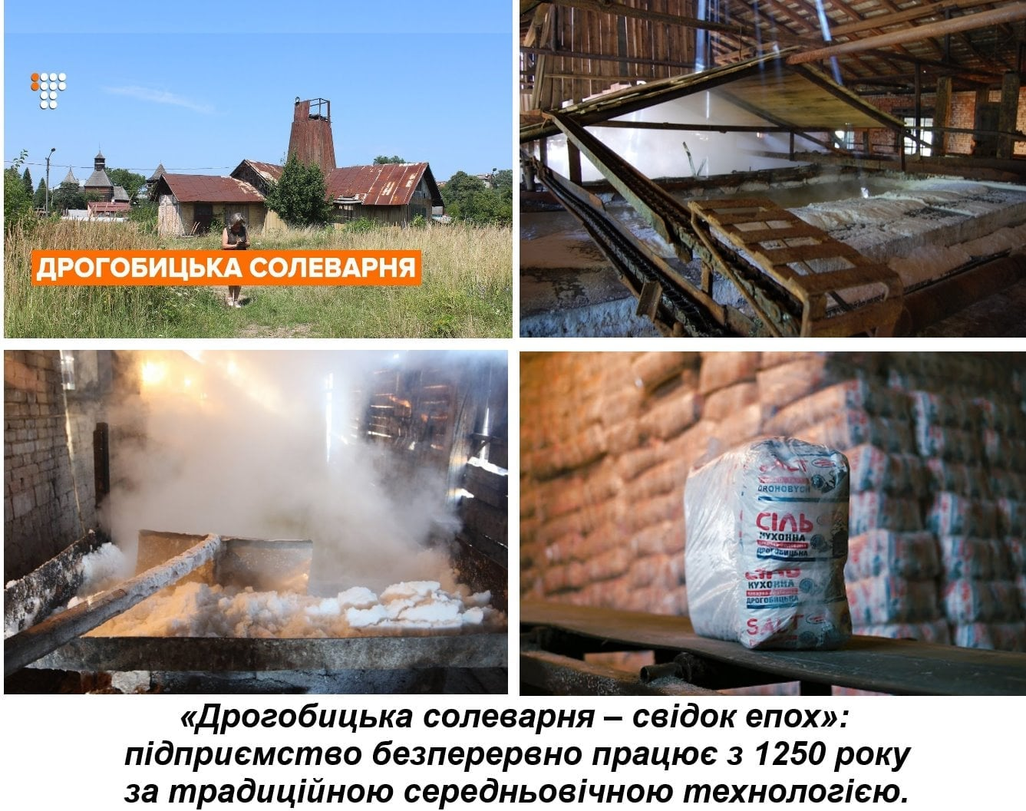
Рис. 2.15 Дрогобицька солеварня

Висновки до 2 розділу
За часів Речі Посполитої, незважаючи на дуже примітивні технічні способи добування та приготування їжі, сіль була беззаперечно великим надбанням для цілого краю та всього населення, а відтоді, як Галичина була окупована Австрією була запроваджена соляна монополія, і сіль стала винятковим багатством уряду.
Розробка соляних покладів на північно-східній околиці Галичини існували з Середньовіччя, але свого розквіту досягли за часів Австро-Угорської імперії. У другій половині ХІХ ст. основними районами видобутку солі були: Болехів, Бохна, Величка, Делятин, Долина, Дрогобич, Косово, Лацьк, Ланчин, Стебник і Качиця.
Історія галицького соляного промислу сягає глибини століть. Поклади кам'яної солі та соляної ропи сягають з середньовіччя. Найбільшого розквіту видобуток солі в Галичині досяг за часів Австро-Угорської імперії. Сіль видобували на соляних промислах у Величці та Бохні в Західній Галичині.
Найбільшими виробниками солі були солеварні у Величці та Бохні. Монополія Австро-Угорщини на сіль зменшила вартість і доходи бюджету Галичини.
Галичина – «Галітова Земля» або «Земля Солі»: історично відомо, що територія Західної України та південно-східної Польщі називалася «Галичиною» від назви мінералу галіту – NaCl, оскільки грецькою мовою Середня сіль звучить як «гальс», звідки й назва «столиця середньовічної Галичини».
Незважаючи на невеликі запаси солі, соляний промисел на Передкарпатті є найдавнішим заняттям в Україні і найважливішим протягом багатьох століть. Тут сіль добували майже виключно у вивареному вигляді, хоча сьогодні її обсяги незначні.
У XVIII столітті річний видобуток солі в Галичині становив близько 1 млн. центнерів. Забезпечує потреби українського народу і експортується до Польщі та Литви.
На початку 20 століття щорічно видобували близько 50 тис. тонн галицької солі. Головні солеварні: Ляцьке, Дрогобицьке, Стебницьке, Болехівське, Долинське, Калуське, Делятинське, Ланчинське, Косівське. Сьогодні у Дрогобичі працює ТОВ «Галка-Дрогобич», підприємство, коріння якого сягає 1250 року.
Солеварний промисел є одним із найдавніших промислів в Українських Карпатах – регіон багатий на соляні джерела, з яких люди з давніх часів добували та виварювали сіль.
Багато галицьких міст завдячують своїм існуванням соляним джерелам: Долина, Болехів, Калуш, Дрогобич, Стебник, Трускавець, Стара Гора, Солотвино, Добромир, Делятин. Завдяки цьому промислу вони дожили до нашого часу на міцному соляному фундаменті.
На жаль на сьогодні із десятків та сотень солеварень на теренах Східної Галичини - "землі солі", діючою залишилась тільки одна - Дрогобицька солеварня.

РОЗДІЛ 3. ВИКОРИСТАННЯ СОЛЯНОЇ РОПИ У КУРОРТНИЦТВІ

3.1. Проблеми та перспективи розвитку солеваріння
Будівництво перших соляних копалень було пов'язане з виснаженням ропи в джерелах і колодязях. Поглиблення свердловин іноді призводить до відкладення кам'яної солі, що запускає підземні розробки. Іншим досить поширеним способом випадкового виявлення покладів солі є видобуток і пошук рудних тіл у шахтах. Ось чому найдавніші підземні розробки солі часто збігаються з традиційними районами видобутку.
Приблизно 12 300 000 000 тонн (12,3 млрд тонн) запасів натрієвої солі (сировини для виробництва «кухонної солі») внесено до Державного реєстру України за даними Мінеральних ресурсів України.
Після лютневого вторгнення та тотальної війни Російської Федерації проти України видобуток двох найбільших діючих родовищ корисних копалин у Донецькій області було припинено. Натомість інші регіони відзначили амбітні перспективи соляної промисловості.
Через це розпочалося освоєння родовища камʼяної солі Тереблянське в Закарпатті. Стверджують, що підприємство добуватиме «до 150 тисяч тонн солі на місяць методом підземного вилуговування через бурові свердловини з поверхні землі [4].
Вже розпочато інженерні роботи – будівництво під’їзних доріг, розмітку місць буріння, робочих місць. Паралельно було закуплено сучасне обладнання для глибокого промислового буріння.
Родовище зможе на 100% забезпечити потреби України в промисловій солі для зимового утримання доріг. Зараз національна потреба промислової солі досягає 450 тис. тонн на квартал.
Після завершення планування інфраструктури компанія почне постачати сіль людям.
Спецдозвіл №6192 на видобування камʼяної солі родовища Тереблянське – єдиний в арсеналі ТОВ «Катіон Інвест». Спецдозвіл було надано компанії в 2017 році без аукціону (дані Публічного аудиту надрокористування, закриті після нападу РФ) на 20 років. Катіон Інвест сплатив за родовище понад 2,8 млн грн. [4].
Метою спеціальної ліцензії є видобуток кам’яної солі, придатної як вторинна сіль для промислової переробки в металургійній, нафтогазовій, енергетичній, хімічній, целюлозно-паперовій, текстильній промисловості, а також для використання комунальними та дорожніми службами. Кам'яна сіль Требрянських родовищ також придатна як сировина для кухонної солі. Резерви: кат. С1 – 15,5 млн т, каталожний номер. С2 - 550,5 млн тонн.
ДП «Солевиварювальний Дрогобицький Завод» видобуває сіль з розсолів родовища Дрогобицьке (ділянка Дрогобицька, свердловина шурф 1) у Львівській області. Солеварня в Дрогобичі існує з XIII століття. Держпідприємство володіє дійсним спецдозволом №6029, наданим у 2015 р. на 20 років, вартістю 53,8 тис. грн. [4].
У травні 2022 року з’явилася інформація про те, що солеварню можуть повернути у власність Долинської міської ради. Громада Долини розглядає довколишню територію з точки зору можливих проектів ревіталізації в районі колишніх солеварень, зосереджуючись на туризмі та курортології, з метою відновлення історичних будівель, створення центру спадщини традиційного карпатського солеваріння та на з іншого боку - розвиток бальнеологічного туризму на основі медичної допомоги властивості соляної ропи в мирний час і можливість відновлення унікальної технології видобутку солі для нового життя, напрямок і підхід розвитку солеварень в контексті війна з російськими окупантами та дефіцит солі вітчизняного виробництва контекст для залучення фінансової підтримки міжнародних агентств.
Дрогобич та Борислав – міста розташовані у підніжжя Карпат, що стали очевидцями історичних подій впродовж останнього тисячоліття. Як і всі старовинні міста, вони зазнавали і розквіту, і занепаду [5].
Ще в XIV столітті Дрогобич став одним із найбільших центрів видобутку солі, а в XIX столітті швидко розвивалася нафтопереробна промисловість міста. Сьогодні в місті діє єдине в Європі підприємство, яке виробляє сіль «дідівським» методом (виварювання натуральної ропи). Тому не дивно, що соління знаходиться на межі вимирання. Якщо наприкінці минулого століття завод виробляв понад 20 тонн солі на добу, то зараз – лише 400 кілограмів. Проте мрія мешканців Дрогобича – не відродити бізнес як промислового гіганта, а зберегти його як історичний промисловий заповідник і зробити видобуток солі туристичною родзинкою регіону.
На адміністрації Дрогобицького солевиварного заводу досі висить табличка зі старою назвою. Це свідчить про те, що сіль тут виварюють ще з 13 століття.
Дрогобич – місто з унікальними та старовинними святинями, старовинною архітектурою, гастрономією та загадковою історією. І хоча місто має величезний туристичний потенціал, однак він досі не використовується для місцевого економічного розвитку.
Соляна шахта – це серце Дрогобича. Проте сьогодні солеварня величезна, але занедбана. Будинки з червоної цегли чи дерева, зведені без єдиного цвяха...можна лише уявити, як це виглядало 100 років тому. Тепер життя існує лише в кількох кімнатах — у відстійниках ропи, будинку із шахтою, а також там де випарюють та фасують сіль.
Виробництво тут складається із кількох основних етапів: випомповування ропи з шахти >> “гравітаційне” очищення у відстійниках >> випарювання солі у ваннах >> розмелювання >> пакування.
Це діюча шахта, котра називалася “Королівською”. Під дахом будинку з соляною шахтою – герб заводу рис. 3.1.
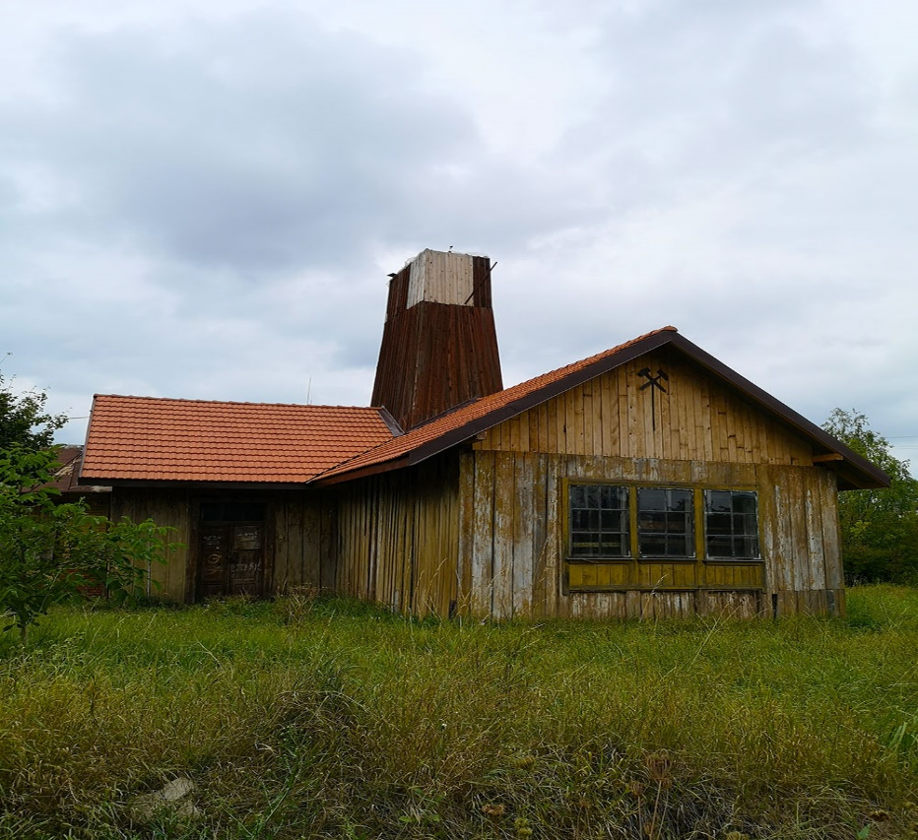
Рис. 3.1 Дрогобицька солеварня
Дрогобицька солеварня в жахливому вигляді. Потрібно брати закордонний досвід щодо роботи солеварень.
Сьогодні Дрогобицька солеварня підприємство-музей, що безперервно діє з ХІІІ ст. й до сьогодні, та по праву вважається одним із найстаріших постійно діючих промислових підприємств в світі та найстарішим в Україні.
Тут проводяться екскурсії, але для більшого попиту відвдіування даної солеварні потрібно відновити сам стан підприємства, а запропонувати цікаві пропозиції для туристів.
Пропонуємо для збільшення туристів наступні пропозиції щодо Дрогобицької солеварні підприємства-музею:
- В рамках відвідування музею створити постійну археологічну експозицію, колекцію сільниць та історичну експозицію, яку можна оглянути.
- Розробити на території туристичний маршрут з різними туристичними фішками типу кафе, сувенірів та ін.
- Ознайомлювати туристів з методами і технологіями видобутку солі, які існували протягом багатьох століть.
- Переодягати туристів у відповідний одяг та дозволяти спробувати в діючій шахті добувати сіль.
- Всі сходи в шахті та саму шахту освітлювати яскравим жовтим світлом - видовище буде дуже красиве.
- Оснащити сам музей мультимедійними засобами, щоб туристи змогли побачити на проекторі та відчути історичну атмосферу.
- Зробити супровід туристів з музикою духового оркестру соляної копальні.
- На території копальні запропнувати заклад харчування, страви готувати з видобутою сіллю.
- Створити фото-зону для туристів.
Сьогодні дуже складно підтримувати такого типу підприємства. Держава теж особливо не допомагає, про те громади, де є поклади солей, повинні думати про майбутнє та розробляти проекти для подальшої роботи соляних шахт.
Україна надзвичайно багата країна родючими землями. Єдина проблема, що багато перспективних підприємств занедбано.

3.2. Використання соляних шахт з метою лікування та оздоровлення населення
Захворювання органів дихання у дітей зустрічаються часто. Останнім часом педіатри констатують, що збільшилася і кількість хронічних дихальних недуг у дітей. Серед численних рекомендацій для таких дітей часто звучить назва «спелеокамера»
Процедура, пов'язана з диханням чистого повітря в соляній кімнаті, називається галотерапія. Цей метод отримав широке застосування наприкінці 1980-х років. Проте про здатність солі знезаражувати повітря знали ще в Стародавній Греції, де було чимало природних соляних печер. Цей метод вперше випробували в Європі поляки, які намагалися побудувати лікарню, що імітувала кліматичні умови соляної шахти. Перша штучна камера для інгаляції сольових туманів з'явилася в Пермі в 1982 році. Метод був офіційно прийнятий і схвалений МОЗ СРСР в 1990 році. Сьогодні ви можете знайти печерні камери майже в кожному пристойному будинку престарілих, деяких клініках і медичних центрах за кордоном.
У спелеокамері намагалися створити умови, максимально наближені до природного клімату соляних печер і копалень. Експерти стверджують, що сухі сольові аерозолі розріджують бронхіальний секрет, дозволяючи алергенам, токсинам і бактеріям виводитися з організму. Миготливий епітелій швидше відновлюється, що дозволяє швидше виліковувати респіраторні захворювання, такі як бронхіальна астма, бронхіт, алергічні захворювання дихальних шляхів тощо.
Справа в тому, що суха розпорошена сіль має високу проникаючу здатність, і навіть в малих кількостях мікроскопічні частинки солі проникають глибоко в дихальні органи і тканини. Сіль на стінах і стелі сприяє створенню повністю безалергенних простору [15].
Зазвичай людина залишається в соляній кімнаті на самоті 10-15 хвилин. Середня тривалість курсу становить близько двох тижнів. Цей вид хірургічного втручання підходить не тільки для дітей із захворюваннями дихальних шляхів, а й для дітей, які перенесли сильні емоційні потрясіння, певні проблеми зі шкірою, період відновлення після хірургічних втручань. Офіційно протипоказаннями до цього лікування є туберкульоз, фаза загострення ГРВІ або грипу, а також дитячий вік до 3 років.
Батьки, які довго боролися з хронічними дитячими респіраторними захворюваннями або дитячою алергією, готові до будь-якого ефективного методу лікування, який може полегшити їхні симптоми. Галотерапія не є винятком.
При цьому мало хто з дорослих звертає увагу на те, що являє собою сама кімната. Зараз є чимало неакредитованих «оздоровчих центрів», які іноді працюють прямо в квартирах, покриваючи стіни і стелі шаром солі. Ці місця не можна вважати соляними камерами. Якщо немає пристрою для генерації аерозолю хлориду натрію, ні про яку ефективність не може бути й мови.
Практика життя в соляних камерах для лікування хвороб була популярна на Сицилії ще 2500 років тому. Польща була першою країною в Європі, яка застосувала «сольову» терапію. Наприкінці 1960-х років на Закарпатті почали видобувати сіль.
Важливо відзначити, що галотерапія не замінить ліків і лікарні, але значно підвищить їх ефективність. Відвідування соляної кімнати не виявило шкоди, і, звичайно.
Галотерапія і спелотерапія - це один і той же вид соляної терапії. Різниця методів полягає в конструкції соляної камери.
Спелеотерапія проводиться в природних печерах із соляних порід. У спеціалізованих лікувальних центрах і санаторіях використовуються приміщення, облицьовані блоками кам'яної солі або плитами соди. Будівельні матеріали добували в природних соляних печерах.
Спелеотерапія є більш дорогою технікою через використання природних матеріалів.
Галотерапія частіше використовується в сучасних лікарнях і реабілітаційних центрах. Стіни кімнати покривають шаром кухонної або морської солі, щоб додати тематичного декору. Соляний мікроклімат створює спеціальний галогенатор, який розщеплює сіль на дрібний пил, здатний проникати в нижні дихальні шляхи. Сольова терапія є більш зручною і простою формою соляної терапії.
У печерах штучним шляхом створюють особливий мікроклімат – підтримують температуру, вологість, тиск на одному рівні. У повітрі міститься мілкодисперсна суспензія солі, відсутні алергени і патогенні мікроорганізми.
Спелеотерапія і галотерапія – ефективні методики, які засновані на застосуванні природних факторів зовнішнього середовища. Процедура корисна для здоров’я, не має побічних ефектів, може призначатися дорослим, малюкам і літнім людям.
Галотерапія також може допомогти запобігти грипу, відновити кислотно-лужний баланс, підвищити рівень гемоглобіну та загоїти рани.
Користь від галотерапії:
- Користь для органів дихання - нормалізує синтез бронхіального слизу і функцію альвеол, активізує роботу миготливого епітелію, сприяє виведенню мокротиння, пригнічує шкідливу дію патогенної мікрофлори.
- Користь для ендокринної системи - нормалізує обмін речовин і рефлекторно впливає на центр голоду головного мозку, регулюючи таким чином апетит і тягу до їжі.
- Користь для нервової системи - зменшення наслідків стресових ситуацій, нормалізація роботи дихального і судинорухового центрів, стабілізація рівня артеріального тиску, усунення головного болю, відновлення працездатності, поліпшення настрою.
- Користь для імунної системи – відновлює всі функції імунної системи та підвищує стійкість організму до інфекцій та впливу алергенів.
- Переваги для шкіри. Хлорид натрію сприятливо впливає на відновлення шкірних захворювань і може омолодити шкіру, в тому числі обличчя.
Використання штучно змодельованого мікроклімату соляної печери широко використовується для лікування та профілактики багатьох захворювань.
Процес здійснюється в галокамері або соляній камері - приміщенні, в якому за допомогою спеціального обладнання (галогенератора) створюється унікальний мікроклімат. Галогенатор особливим чином подрібнює сіль і подає отриманий аерозоль в приміщення.
Процедура триває близько 30-40 хвилин і проходить під наглядом спеціаліста, кількість сеансів визначається лікарем індивідуально. Соляна кімната є відмінним засобом профілактики сезонних застуд, а крім того, регулярне відвідування оздоровчих занять допоможе зміцнити імунітет і активізувати власні захисні сили організму.
Ви будете приємно здивовані дизайном соляної кімнати «Озера Віта», адже встановлені на стінах кольорові підсвічування сприятимуть повному розслабленню вашого тіла та залишать незабутні враження рис. 3.2.
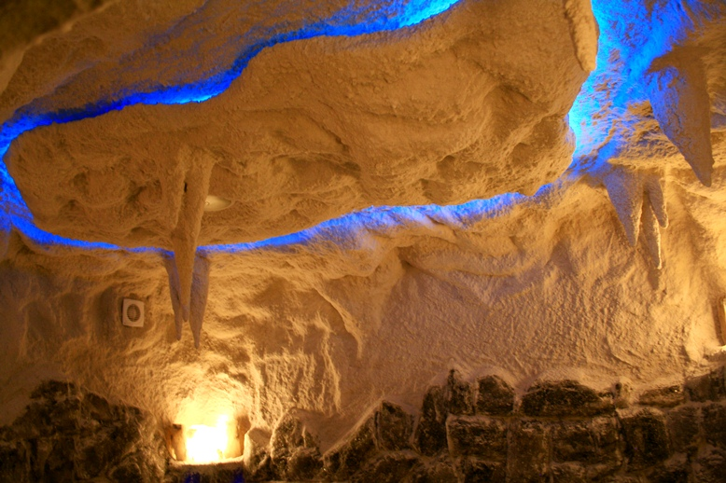
Рис. 3.2 Соляна кімната готельно-туристичного комплексу «Озеро Віта»
Комфортні, сучасні меблі зроблять перебування в соляній кімнаті ще комфортнішим.
Тож, якщо ви бажаєте не лише гарно провести час, а й отримати максимум користі від свого організму та насамперед відновити його адаптаційні можливості, то вам варто відвідати Соляну кімнату готельно-туристичного комплексу «Озеро Віта», де дійсно рис. 3.3.
У чому ж полягає принцип впливу соляної кімнати на організм? Почати пояснення варто з того, що це кімната, в якій стіни, підлогу, а також стеля – плити сильвініту, осадової гірської породи, з якої складаються стіни природної соляної печери.
Повітря в такій кімнаті насправді насичене частинками солі, і коли люди його вдихають, сіль починає виконувати свої корисні функції.
Крім того, калійна сіль містить і деякі інші корисні елементи, корисні для організму людини рис. 3.3:

Рис. 3.3 Корисні елементи, які входять в склад калійної солі
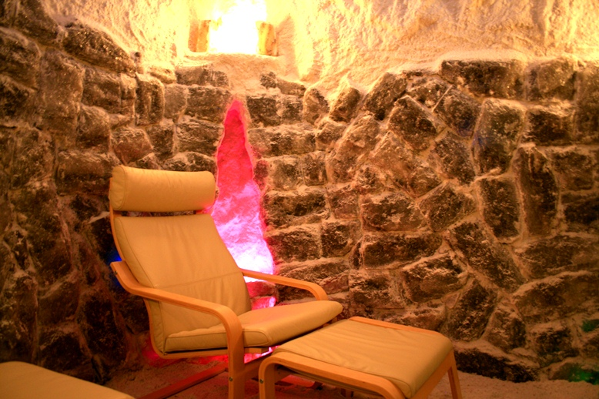
Рис. 3.4 Соляна кімната готельно-туристичного комплексу «Озеро Віта»
Адже галотерапія (лікування сіллю) знімає втому та покращує самопочуття, сприяє виведенню шлаків і стабілізації обмінних процесів в організмі людини, досягненню антистресового та антидепресивного ефекту, підвищує імунітет та полегшує алергічні прояви [14].
Крім того, відвідування соляної кімнати допомагає при лікуванні низки захворювань рис. 3.5:

Рис. 3.5 Низка захворювань, які лікуються при відвідуванні соляної кімнати
Якщо всі хвороби людини від нервів, то соляна кімната вирішує цю проблему: сіль завдяки своїм унікальним властивостям нормалізує обмін речовин, стабілізує процеси травлення, допомагає впоратися з порушеннями щитовидної залози, справляється з безсонням, страхом, симптомами хвороб і депресії, допомагає позбутися від шкірних захворювань, таких як псоріаз, стригучий лишай і екзема.
Сьогодні велика кількість соляних кімнат відкривають в СПА-салонах, фітнес-центрах, центрах персональної аури та інших установах, які ведуть оздоровчі та профілактичні заходи.
В цьому випадку медична ліцензія не потрібна, так як в цих установах використовується не професійна медична допомога, а побутові галогенні генератори. Їх застосування не є лікувальною процедурою.
Лікувальний ефект від перебування в штучній соляній печері заснований на позитивному впливі особливого мікроклімату на організм.
Як правило, стіни гало-камер вистелені сіллю, а інтер’єри тематичні, створюючи імітацію перебування в цій підземній печері. Але головною і необхідною вимогою для керованої галотерапії є галогенатор - прилад, який наповнює повітря в приміщенні найдрібнішими (1-5 мікрон) частинками солі. При цьому автоматика контролює розмір частинок, що утворюються, і рівень концентрації сольового аерозолю в приміщенні. Тому під час оздоровчих сеансів необхідно підтримувати чітко визначені параметри сухих сольових аерозолів для максимально повного та ефективного впливу на різні системи організму.
Стіни із солі виконують лише декоративну функцію і не беруть участі у створенні лікувальної атмосфери високодисперсних галогенних аерозолів.
У сучасних реаліях практично кожній людині може бути рекомендована соляна кімната.

3.3. Інноваційні методи використання соляних копалень та соляної ропи на курортах України
У Солотвино створено музей соляних копалень, який привертає увагу як жителів, так і туристів рис. 3.6.
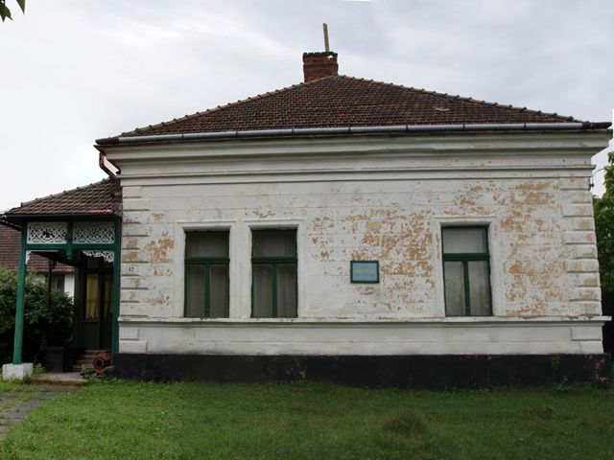
Рис. 3.6. Музей історії Солотвинських соляних копалень
Музей історії Солотвинських соляних копалень знайомить відвідувачів із зародженням, історією та розвитком соляної промисловості Закарпаття, а також способами видобутку солі в регіоні в різні історичні періоди. Музей розташований поруч із Солотвинською соляною шахтою, яка вважається однією з найбільших соляних копалень Європи.
Поруч з музеєм досі стоїть величезна воронка, відома як «чортової ямою» заглянувши всередину, можна побачити відкладення соляної шахти.
Експозиції музею, розташовані в приміщенні колишньої адміністрації соляних копалень, знайомлять відвідувачів із знаряддями соляних копалень, різноманітними ліхтарями, особистими речами та одягом шахтарів, різними інженерними спорудами, картами, фотографіями та документами.
Село Солотвино прославилося в середні віки завдяки видобутку солі. Зараз важко уявити, що це ремесло почало розвиватися тут, коли ці території ще входили до складу Римської імперії. Це було в першому столітті до нашої ери.
Гостям Солотвино, що приїхали сюди на відпочинок, буде цікаво познайомитися з минулими в минуле професіями, старовинним укладом життя і унікальною атмосферою закарпатського селища. Експонати музею перенесуть відвідувачів на багато сотень років тому [12].
Ще одна цікава новація, якможна цікаво використовувати сіль.
У світі немає жодної страви без солі. Завжди було так. Солоні страви не просто виглядають смачніше — нашому організму потрібна сіль. У давнину сіль відігравала більш важливу роль - її використовували як консервант для продовження терміну зберігання продуктів. Навіть іноді «біле золото» використовувалося як грошова одиниця – соляною піччю розраховувалися за товари.
Стародавній океан Тетіс залишив нагадування про невичерпні поклади соляної ропи на Дрогобиччині. На гербі міста зображено 9 топок солі. Це найбільша кількість міст, які обрали подібні значки. Для порівняння, Стебник має 5 топок, Стара Сіль – 3. За часів Австро-Угорщини видобуток солі в Дрогобичі міг досягати 8 тонн на добу. Саме дрогобицької солі найбільше проходило соляним шляхом.
Кожне місто має свої туристичні родзинки. У Дрогобичі це є сіль. Цю смачну і практичну приправу можна придбати як сувенір або скуштувати на місці. Ви можете насолодитися незвичайною кухнею у Дрогобицькому ресторані, який працює за принципом шведського столу. Наприклад, у міських кав'ярнях замість цукру подають каву з сіллю. Але це ще не все. Ви можете спробувати фірмову дрогобицьку солону карамель та нестандартну каву. Буде трохи солоно, але смачно рис. 3.7.

Рис. 3.7. Солоні десерти та кава
Також до інновацій можна віднести соляні чани (фіто-чани).
Чани в Солотвино — це фіто чани джакузі з мінеральною солоною водою розташовані в Солотвино [22].
«Фіто Чани» джакузі знаходяться в курортній зоні селища Солотвино, на березі озера і неподалік від алергологічної лікарні, біля колишньої шахти рис. 3.8.
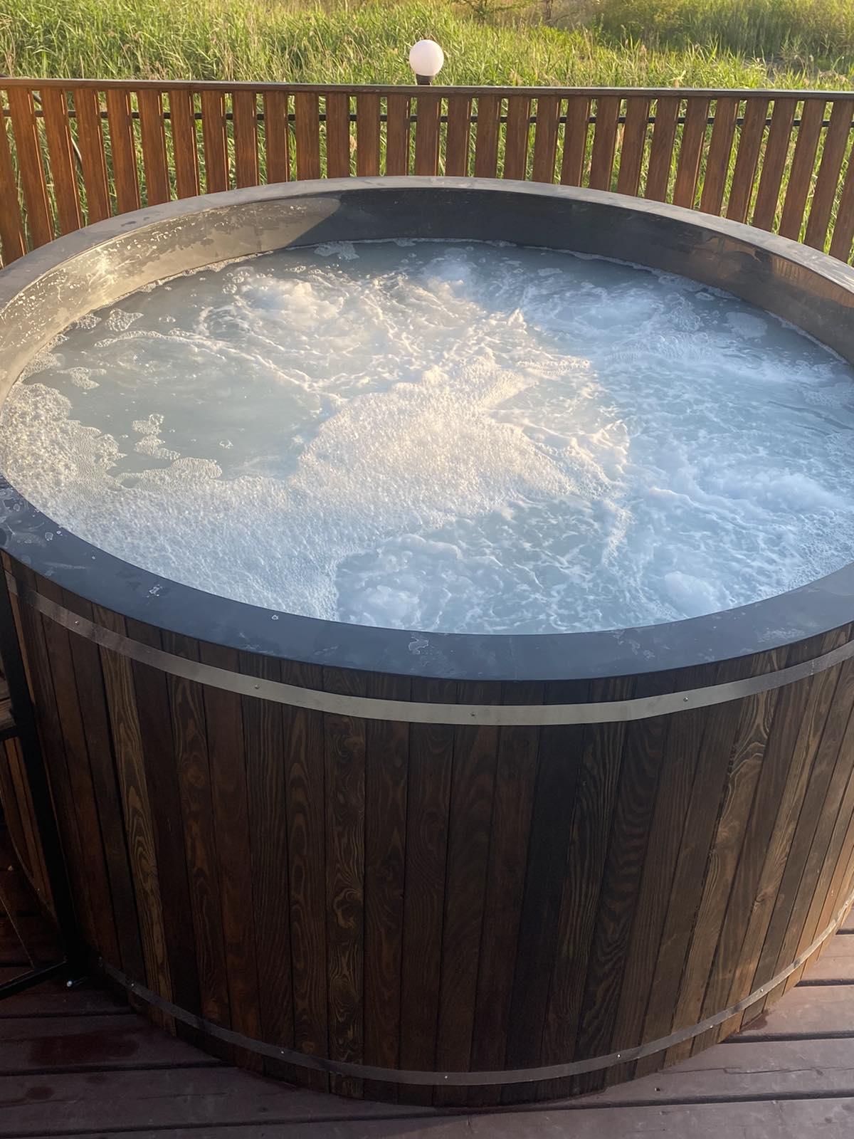
Рис. 3.8 Соляні чани
Переваги відвідування соляних чанів:
- Купання в ємностях з солоною водою забезпечує організм енергією на тривалий час і підвищує імунітет.
- Купання в ємності слід чергувати з відмочуванням у холодній воді в сусідньому басейні. Перепад температур позитивно впливає на організм людини і здатний омолодити шкіру.
- Купаючись у фіто чані, ви забудете про стрес і позбудетеся від втоми, депресії та безсоння.
- Купання в чані покращує діяльність опорно-рухового апарату, серцево-судинної системи, відновлює еластичність і пружність шкіри.

Висновки до 3 розділу
Користь галотерапії безумовна. Аерозолі не тільки стимулюють місцевий імунітет в дихальних шляхах, але й мають протизапальну, слизорозчинну та дренажну дію. Доведено його антибактеріальну дію, поліпшення місцевої флори слизової оболонки, підвищення стійкості до зовнішніх патогенних впливів. Крім того, під час перебування в соляній печері переривається контакт з багатьма алергенами і токсинами в міському повітрі. Це сприяє прискоренню відновлення імунобіологічних показників дихальної системи.
Сіль завжди була одним з основних продуктів споживання людства. Соляні копальні захищені краще, ніж золоті, що й зрозуміло, оскільки сіль не тільки збагачує смак їжі, але й оздоровлює організм.
Галотерапія, практика вдихання сольової пари для лікування людей, практикується протягом сотень років. Сьогодні цей метод часто практикується, тому важливо розуміти, кому можуть бути корисні соляні печери: практично всім рекомендовано відвідувати соляні печери.
Соляні кімнати допомагають схуднути – це доведений і відомий факт. За рахунок поліпшення обміну речовин, загального оздоровлення організму і корекції процесів травлення благотворно впливає мікроклімат приміщення і «запускає» процес спалювання жиру.
Користь і шкода соляних печер детально вивчені, народна медицина здавна рекомендувала відвідувати ці кімнати, якщо людина страждає неврозами, порушеннями кровообігу, депресією, порушенням роботи щитовидної залози.
Годинна терапія допомагає позбутися від безлічі дрібних і більших проблем. Сіль – природне джерело величезної кількості необхідних для життєдіяльності людини компонентів: від натрію до іонів срібла. А це означає, що терапія показана навіть при таких «невиліковних» хворобах, як синдром хронічної втоми.

ВИСНОВКИ
Галичина була центром видобутку солі в княжу добу. Недаремно назва регіону походить від грецького «αλάς (халас)» — «сіль».
Маршрути, якими возили сіль на продаж, називалися «соляними дорогами». Звичайно, вони займаються не просто сіллю, чи не найважливішим складом. Галицьку сіль везли на сучасні Волинь, Подніпров'я, Поділля, в Угорщину, Польщу та Литву. Чим далі відстань транспортування, тим вища ціна. До речі, ці дороги можна назвати соляними, оскільки «біле золото» в рулонах поступово лягає на дорогу, залишаючи свій слід.
Якщо всі хвороби людини від нервів, то соляна кімната вирішує цю проблему: сіль завдяки своїм унікальним властивостям нормалізує обмін речовин, стабілізує процеси травлення, допомагає впоратися з порушеннями щитовидної залози, справляється з безсонням, страхом, симптомами хвороб і депресії, допомагає позбутися від шкірних захворювань, таких як псоріаз, стригучий лишай і екзема.
Сьогодні велика кількість соляних кімнат відкривають в СПА-салонах, фітнес-центрах, центрах персональної аури та інших установах, які ведуть оздоровчі та профілактичні заходи.
Практика життя в соляних камерах для лікування хвороб була популярна на Сицилії ще 2500 років тому. Польща була першою країною в Європі, яка застосувала «сольову» терапію. Наприкінці 1960-х років на Закарпатті почали видобувати сіль.
Важливо відзначити, що галотерапія не замінить ліків і лікарні, але значно підвищить їх ефективність. Відвідування соляної кімнати не виявило шкоди, і, звичайно.
Галотерапія і спелотерапія - це один і той же вид соляної терапії. Різниця методів полягає в конструкції соляної камери.
Кожне місто має свої туристичні родзинки. У Дрогобичі це є сіль. Цю смачну і практичну приправу можна придбати як сувенір або скуштувати на місці. Ви можете насолодитися незвичайною кухнею у Дрогобицькому ресторані, який працює за принципом шведського столу. Наприклад, у міських кав'ярнях замість цукру подають каву з сіллю.
Не забуваємо і про Солотвино, яке славиться Солотвинською соляною шахтою.
Тут є музей історії Солотвинських соляних копалень, який знайомить відвідувачів із зародженням, історією та розвитком соляної промисловості Закарпаття, а також способами видобутку солі в регіоні в різні історичні періоди. Музей розташований поруч із Солотвинською соляною шахтою, яка вважається однією з найбільших соляних копалень Європи.
Також можна відвідати чани в Солотвино — це фіто чани джакузі з мінеральною солоною водою розташовані в Солотвино, які корисно впливають на організм людини.
Сьогодні Дрогобицька солеварня підприємство-музей, що безперервно діє з ХІІІ ст. й до сьогодні, та по праву вважається одним із найстаріших постійно діючих промислових підприємств в світі та найстарішим в Україні.
Тут проводяться екскурсії, але для більшого попиту відвдіування даної солеварні потрібно відновити сам стан підприємства, а запропонувати цікаві пропозиції для туристів.
Пропонуємо для збільшення туристів наступні пропозиції щодо Дрогобицької солеварні підприємства-музею:
- В рамках відвідування музею створити постійну археологічну експозицію, колекцію сільниць та історичну експозицію, яку можна оглянути.
- Розробити на території туристичний маршрут з різними туристичними фішками типу кафе, сувенірів та ін.
- Ознайомлювати туристів з методами і технологіями видобутку солі, які існували протягом багатьох століть.
- Переодягати туристів у відповідний одяг та дозволяти спробувати в діючій шахті добувати сіль.
- Всі сходи в шахті та саму шахту освітлювати яскравим жовтим світлом - видовище буде дуже красиве.
- Оснащити сам музей мультимедійними засобами, щоб туристи змогли побачити на проекторі та відчути історичну атмосферу.
- Зробити супровід туристів з музикою духового оркестру соляної копальні.
- На території копальні запропнувати заклад харчування, страви готувати з видобутою сіллю.
- Створити фото-зону для туристів.
Слід пам’ятати, що сіль була «білим золотом» у свідомості наших предків тисячі років тому, так і залишилось й до сьогодні.
Багато галицьких міст завдячують своїм існуванням соляним джерелам: Долина, Болехів, Калуш, Дрогобич, Стебник, Трускавець, Стара Гора, Солотвино, Добромир, Делятин. Завдяки цьому промислу вони дожили до нашого часу на міцному соляному фундаменті.
Галицька сіль сприяла заселенню краю та його мешканців. Там, де були соляні криниці, люди охочіше поверталися після знищення міст і сіл, бо знали, що сіль дасть їм шанс відбудувати все заново. Відроджувалися й міста, розташовані на перетині торгових шляхів. Земля виснажена, але сіль невичерпна.

Список використаних джерел
- Дрогобицька солеварня: сіль землі, сіль людей. URL: https://seedsandroots.net/drogobyczka-solevarnya/(дата звернення 07.09.2023)
- Дрогобицька сіль та сучасна кулінарія. URL: https://ua.igotoworld.com/projects/solyaniy-shlyah/#rec137010699(дата звернення 07.09.2023)
- Еволюція солевидобутку: хто з європейців інвестував у бахмутську сіль. URL: https://bahmut.in.ua/novosti/v-artemovske/3462-evolyutsiya-solevidobutku-khto-z-evropejtsiv-investuvav-u-bakhmutsku-sil/ (дата звернення 02.08.2023)
- Закарпаття дасть солі. Де ще в Україні сіль вже видобувають і хочуть почати? URL: https://nadra.info/2022/08/zakarpattya-will-give-salt-where-else-in-ukraine-is-salt-already-mined-and-is-wanted-to-start/ (дата звернення 12.08.2023)
- Історичні міста. Як повернути минулу велич? URL: https://www.csi.org.ua/news/istorychni-mista-yak-povernuty-mynulu-velych/ (дата звернення 09.08.2023)
- Історія солеваріння. URL: https://jak.koshachek.com/articles/istorija-solevarinnja-vukaini.html (дата звернення 17.10.2023)
- Карпатське і прикарпатське солеваріння – найбільші промислові виробництва ХV-ХVІІІ ст. URL: https://galinfo.com.ua/news/karpatske_i_prykarpatske_solevarinnya__naybilshi_promyslovi_vyrobnytstva_hvhviii_st_385779.html (дата звернення 07.10.2023)
- Копальні солі Величка та Бохня. URL: https://www.polscha.travel/uk/viznachn%D1%96-pamiatki/iunesko/kopalnia-sol%D1%96-v%D1%94l%D1%96chka- (дата звернення 03.10.2023)
- Королівські соляні копальні у Величці та Бохні. URL: https://vpolshchi.pl/korolivs-ki-solyani-kopal-ni-u-velichci-ta-boh-6857523869121088a (дата звернення 15.10.2023)
- Клапчук, В. М. 2013. Корисні копалини Галичини: видобування та переробка. Івано-Франківськ: Фоліант. 507 с.
- Клапчук, В. М. 2015. Сільське господарство Галичини. Івано-Франківськ: Фоліант. 336 с.
- Музей історії соляних копалень, Солотвино. URL: https://ua.igotoworld.com/ua/poi_object/70131_muzey-istorii-solyanyh-kopey.htm (дата звернення 11.10.2023)
- Реквієм за галицькою сіллю. URL: https://zaxid.net/rekviyem_za_galitskoyu_sillyu_n1243792 (дата звернення 19.10.2023)
- Соляна кімната. URL: https://ozerovita.com/ua/ozdorovlennya/solyana-kimnata/ (дата звернення 20.10.2023)
- Соляна печера (кімната): користь і шкода, показання, протипоказання. URL: https://ideas-center.com.ua/?p=16681 (дата звернення 22.10.2023)
- Соляні промисли Донеччини в XVII - XVIII ст. URL: https://shron1.chtyvo.org.ua/Vasyl_Pirko/Soliani_promysly_Donechchyny_v_XVII_-_XVIII_st_Istoryko-ekonomichnyi_narys_i_uryvky_z_dzherel.pdf?PHPSESSID=7itokfmnmoco3ck3gr8eklffb7 (дата звернення 22.10.2023)
- Солекопальні Закарпаття. Від славних давніх часів до сумного сьогодення. URL: https://uzhgorod.net.ua/news/117993 (дата звернення 17.10.2023)
- Сельський В. К. Солі Івано-Франківщини та історія їх видобутку. Вісник Прикарпатського національного університету. Сер. Біол. 2011. Вип. 15. С. 142 – 178.
- Україна: видобувна промисловість. URL: https://vue.gov.ua (дата звернення 23.10.2023)
- Українські землі під Австрією й Угорщиною в pp. 1772 — 1918 VI.8. Українські землі під Австрією. Енциклопедія українознавства. Загальна частина. URL: Том 2 (litopys.org.ua) (дата звернення 24.10.2023)

- У Дрогобичі відкриється художня виставка «Дрогобицька солеварня – свідок епох» . URL: https://djerela.com.ua/u-drogobich-v-dkri-tsya-khudozhnya (дата звернення 24.10.2023)
- Чани в Солотвино. URL: https://svitkarpat.com/hotels/chany-v-solotvyno/ (дата звернення 27.10.2023)
- Scientific Center of the Institute of Mining and Chemical Industry. URL: https://www.facebook.com/130560558872331/posts/252266616701724/ (дата звернення 27.10.2023)
- Underground multimedia exposition. URL: https://bochnia-mine.eu/zwiedzanie/Underground%20multimedia%20exposition/ (дата звернення 29.10.2023)

